Государственное санитарно-эпидемиологическое нормирование
Российской Федерации

4.2. ПРОФИЛАКТИКА ПАРАЗИТАРНЫХ БОЛЕЗНЕЙ

МЕТОДЫ САНИТАРНО-ПАРАЗИТОЛОГИЧЕСКИХ ИССЛЕДОВАНИЙ ОБЪЕКТОВ ВНЕШНЕЙ СРЕДЫ

Методические указания
МУК 4.2. -25

Москва 2025
Методы санитарно-паразитологических исследований объектов внешней среды. МУК 4.2. -25.
1. Разработаны ФБУН «Ростовский НИИ микробиологии и паразитологии» Роспотребнадзора (Т.И. Твердохлебова, Л.Л. Димидова, О.С. Оксенюк, И.В. Хуторянина, М.П. Черникова, В.В. Агафонова, О.С. Думбадзе); ФБУН «Тюменский НИИ краевой инфекционной патологии» Роспотребнадзора (Т.Ф. Степанова, М.И. Беляева, Р.В. Кошкарев, С.А. Кротов); ФБУН «Хабаровский НИИ эпидемиологии и микробиологии» Роспотребнадзора (О.Е. Троценко, А.Г. Драгомерецкая); Институтом медицинской паразитологии, тропических и трансмиссивных заболеваний им. Е.И. Марциновского Первого МГМУ им. И.М. Сеченова (В.П. Сергиев, А.Н. Лукашев, О.П. Зеля, Е.Н. Морозов, Л.Ф. Морозова, Н.А. Турбабина, В.Д. Завойкин); ФГБУ «ЦСП» ФМБА России (С.М. Юдин, Ю.А. Рахманин, М.М. Асланова, А.В. Загайнова, Д.В. Ракитина, Т.Р. Мания); ФГБОУ ДПО РМАНПО Минздрава России (Т.В. Гололобова, Т.И. Авдюхина, А.А. Андросов, В.М. Ракова); ФНЦГ им. Ф.Ф. Эрисмана Роспотребнадзора (Ю.В. Демина, Н.И. Еремеева, А.В. Ильякова, А.С. Старикова, В.А. Новикова, Ф.А. Мукабенова); ФБУЗ «Федеральный центр гигиены и эпидемиологии» Роспотребнадзора (М.В. Зароченцев); ФБУЗ «Центр гигиены и эпидемиологии в г. Москва» Роспотребнадзора (Н.И. Тимошенко, М.В. Касаткина); Управлением Роспотребнадзора по Ростовской области (Е.В. Ковалев, Е.Г. Ерганова, Н.В. Леоненко, Г.В. Портнова); Управлением Роспотребнадзора по Карачаево-Черкесской Республике (С.В. Бескакотов, К.Х. Болатчиев); ФБУЗ «Центр гигиены и эпидемиологии в Ростовской области» Роспотребнадзора (Г.В. Карпущенко, Г.В. Стрельникова); ФБУЗ «Центр гигиены и эпидемиологии в Ханты-Мансийском автономном округе» Роспотребнадзора (Н.А. Остапенко, О.В. Моськина).
2. Утверждены Руководителем Федеральной службы по надзору в сфере защиты прав потребителей и благополучия человека, Главным государственным санитарным врачом Российской Федерации А.Ю. Поповой ____ _________2026 г.
3. МУК 4.2. -26 введены взамен МУК 4.2.2661-10 «Методы санитарно-паразитологических исследований», утвержденных Руководителем Федеральной службы по надзору в сфере защиты прав потребителей и благополучия человека, Главным государственным санитарным врачом Российской Федерации 23 июля 2010 г.; МУК 4.2.2314-08 «Методы санитарно-паразитологического анализа воды», утвержденных Руководителем Федеральной службы по надзору в сфере защиты прав потребителей и благополучия человека, Главным государственным санитарным врачом Российской Федерации 18.01.2008 г.; МУК 4.2.2959-11 «Методы санитарно-микробиологического и санитарно-паразитологического анализа прибрежных вод морей в местах водопользования населения» п. 4, 5, 9.4, 13, приложение 1, утвержденных Руководителем Федеральной службой по надзору в сфере защиты прав потребителей и благополучия человека, Главным государственным санитарным врачом Российской Федерации 29.07.2011 г.; МУК 4.2.1884-04 «Санитарно-микробиологический и санитарно-паразитологический анализ воды поверхностных водных объектов» п. 3.2 – 3.7, приложения 11 – 13, утвержденных Главным государственным санитарным врачом Российской Федерации, Первым заместителем Министра здравоохранения Российской Федерации 03.03.2004 г.; МУК «Методические рекомендации по использованию прозрачных аналитических трековых мембран для санитарно-паразитологических исследований воды», утвержденных заместителем Главного государственного санитарного врача России 26 июня 2003 г.

УТВЕРЖДАЮ
Руководитель Федеральной службы
по надзору в сфере защиты прав потребителей и благополучия человека,
Главный государственный санитарный врач Российской Федерации

А. Ю. Попова
«____»___________2026 г.

4.2. ПРОФИЛАКТИКА ПАРАЗИТАРНЫХ БОЛЕЗНЕЙ

МЕТОДЫ САНИТАРНО-ПАРАЗИТОЛОГИЧЕСКИХ ИССЛЕДОВАНИЙ ОБЪЕКТОВ ВНЕШНЕЙ СРЕДЫ

Методические указания
МУК 4.2. -25

I. ОБЛАСТЬ ПРИМЕНЕНИЯ

1. Настоящие методические указания (далее – МУК) определяют методы лабораторного контроля объектов внешней среды (почва, песок, вода систем централизованного и нецентрализованного питьевого водоснабжения, упакованная питьевая вода, вода поверхностных водных объектов, морская вода, вода плавательных бассейнов и аквапарков, сточные воды и их осадки, донные отложения, смывы с рук и поверхностей предметов) по санитарно-паразитологическим показателям в соответствии с санитарно-эпидемиологическими требованиями, а также методическими документами.
2. К работе (отбор проб) допускаются специалисты, прошедшие обучение (инструктаж) по отбору проб для санитарно-паразитологических исследований. К работе по подготовке проб, санитарно-паразитологическому исследованию, обработке результатов допускаются лица с высшим, средним специальным или иным образованием, прошедшие специальную подготовку (обучение) по биологической безопасности, имеющие повышение квалификации по паразитологии (или лабораторным исследованиям в паразитологии).
3. МУК носят рекомендательный характер.

II. ОБЩИЕ ПОЛОЖЕНИЯ

1. Основными возбудителями паразитарных болезней в Российской Федерации, являются: Ascaris lumbricoides, Strongyloides stercoralis, Trichocephalus trichiurus, Toxocara canis; Enterobius vermicularis, Hymenolepis nana, Opisthorchis felineus, Diphyllobotrium spp., Taenia saginata, Taenia solium, Lamblia intestinalis, Cryptosporidium parvum, и ряд других, яйца и личинки, цисты и ооцисты которых определяются в пробах из объектов внешней среды.
2. Возбудители паразитарных болезней попадают в объекты внешней среды с необеззараженными нечистотами, неочищенными сточными водами и их осадками, а также с экскрементами животных и больных паразитарными заболеваниями людей.
3. Опасность заражения для человека представляют жизнеспособные яйца и инвазионные стадии личинок гельминтов, жизнеспособные цисты патогенных простейших и ооцисты криптоспоридий.

III. ОТБОР, ХРАНЕНИЕ И ПОДГОТОВКА К ИССЛЕДОВАНИЮ ПРОБ ОБЪЕКТОВ ВНЕШНЕЙ СРЕДЫ

Отбор проб объектов внешней среды (почва, песок, вода систем централизованного и нецентрализованного питьевого водоснабжения, поверхностных водных объектов, морская вода, вода плавательных бассейнов и аквапарков, сточные воды и их осадки, донные отложения, смывы с рук и предметов) осуществляется для исследования по паразитологическим показателям.
При транспортировке применяют меры к сохранности проб для предотвращения их опрокидывания, загрязнения и самопроизвольного открытия. Пробы транспортируют в маркированных контейнерах; пробы воды дополнительно упаковывают в непромокаемые (полиэтиленовые) пакеты или ящики, предназначенные для транспортировки проб.

3.1. Отбор проб почвы, песка, донных отложений, осадков сточных вод

3.1.1 Периодичность (частота) санитарно-паразитологического исследования зависит от цели лабораторного контроля. Емкости с пробами маркируют в соответствии с актом отбора проб с указанием места отбора, даты, глубины, характера исследуемого участка, и доставляют в лабораторию в течение 24 ч после отбора.
3.1.2. Отбор проб почвы (песка) производят (проводят) на пробных площадках (размером не более 5 х 5 м) обследуемой территории. Количество пробных площадок определяется с учетом эпидемиологической значимости объекта и его общей площади. Объединенная проба весом не менее 200 г состоит из 10 точечных проб каждая массой не менее 20 г. Точечные пробы отбирают на пробной площадке методом конверта, по диагонали, или одним из способов:
- Случайный отбор. На территории выбирают случайные места для отбора, берут отдельные образцы и перемешивают их вместе.
- Метод ячеек. Территорию делят на ячейки, в каждой из них берут несколько точечных образцов, которые затем смешивают, чтобы получить один для этой ячейки.
- Сплошной контроль. Со всей площади равномерно отбирают единичные пробы, из которых готовят объединённую пробу.
- Выборочный контроль. На обследуемом участке выделяют пробные площадки с учётом расположения источника загрязнения почвы, особенностей рельефа, розы ветров. Места выборки закладывают так, чтобы не допустить искажения результатов анализа с таким расчетом, чтобы каждая проба представляла собой часть почвы, типичной для генетических горизонтов или слоев данного типа.
Пробы отбирают ножом, совком или шпателем из прикопок или почвенным буром (Некрасова) послойно с поверхности и глубины 10 – 20 см. При необходимости отбор проб проводят из более глубоких (40 – 60 см) слоев почвы послойно. 10 точечных проб объединяют и помещают в одну пластиковую емкость с крышкой или пластиковый пакет.
3.1.3. Исследование проб почвы проводят в день доставки их в лабораторию. При невозможности немедленного проведения исследований пробы почвы хранят в холодильной камере при температуре плюс (5 ± 2) °C. Для исследования на цисты патогенных простейших почву без обработки хранят не более 2 суток; на яйца биогельминтов – до 7 суток, а на яйца геогельминтов – не более 1 месяца.
3.1.4. При необходимости хранения более 1 месяца и необязательности определения жизнеспособности паразитарных возбудителей, пробы почвы пересыпают в емкость и применяют один из консервирующих растворов:
- жидкость Барбагалло – раствор формалина с физиологическим раствором (3 мл формалина 40%; 97 мл физиологического раствора или 30 мл формалина 40%; 1 л дистиллированной воды; 8,5 г хлорида натрия);
- раствор формалина 4%;
- раствор уксусной кислоты 3 – 10%;
- 3% раствор соляной кислоты.
Консервант добавляют к осадку в соотношении 1:2 и хранят в холодильнике при температуре плюс (5 ± 2) °C более месяца.
3.1.5. Отбор проб донных отложений проводят из поверхностных водоемов выше, ниже и непосредственно в месте сброса в них сточных вод. Для отбора проб применяют системы пробоотборников: дночерпатели, драги и трубки различных конструкций. Отбор проб донных отложений ручным или механизированным способом проводят с берега или с плавсредств. Отобранные пробы объемом 200 г помещают в широкогорлые емкости с крышками. Пробы можно хранить в холодильнике при температуре плюс (5 ± 2) °C не более 7 суток.
3.1.6. Отбор проб «сырых» (97 – 98% влажности) осадков сточных вод из первичных и вторичных отстойников, а также с иловых площадок очистных сооружений в объеме 200 мл проводят с помощью черпака или кружки отдельными порциями и сливают в широкогорлые сосуды с притертыми или завинчивающимися крышками. Пробы можно хранить в холодильнике при температуре плюс (5 ± 2) °C не более 7 суток.
3.1.7. Отбор проб обезвоженных (до 70% влажности) осадков сточных вод производят с 4 – 5 мест иловых площадок (2 – 3-летнего выдерживания осадка), компостных буртов совком или лопатой навесками по 50 г; объединяют в одну пробу массой не менее 200 г и помещают в пластиковую емкость с крышкой или пластиковый пакет. Пробы можно хранить в холодильнике при температуре плюс (5 ± 2) °C не более 7 суток.

3.2. Отбор проб различных видов вод

3.2.1. Отбор проб различных видов вод с объекта (точка отбора пробы воды) проводят несколькими способами:
- с каждой точки отбора пробы воды обследуемого объекта непосредственно в закрывающиеся емкости (фляги, бутыли, канистры и т. п.) с общим объемом пробы от 10 до 50 дм³ (л), в зависимости от типа отбираемых вод и доставкой этих объемов для исследования в лабораторию;
- с последующим концентрированием отобранных проб воды с применением коагулянтов: сульфата алюминия, сульфата железа, сульфата меди (приложение 2 к настоящим МУК рекомендуемое);
- с помощью фильтровальных приборов на объектах водозабора и доставкой на исследование в лабораторию концентрированного осадка на мембранных или порошковых фильтрах (приложение 2 к настоящим МУК рекомендуемое).
3.2.2. При исследовании воды из распределительной сети пробу питьевой воды (объем пробы – 50 дм³ (л) отбирают без предварительного спуска воды непосредственно из водопроводного крана с применением гибких шлангов, водораспределительных сеток, насадок. При отборе проб воды с концентрированием осадка на фильтрах применяют насадки аппаратов напорного фильтрования, напор воды при этом регулируют с таким расчетом, чтобы он был достаточным для фильтрации через мембранные фильтры (МФАС-СПА или АТМ).
3.2.3. Отбор пробы воды водоочистных станций хозяйственно-питьевого водоснабжения проводят перед подачей в распределительную сеть из крана с применением гибких шлангов, водораспределительных сеток, насадок. Объем пробы – 50 дм³ (л). Из систем нецентрализованного питьевого водоснабжения отбирают пробы воды объемом 50 дм³ (л).
3.2.4. Отбор проб воды питьевой на объектах транспорта (железнодорожном, водном, автобусном) осуществляют в точках водоразбора. Объем пробы – 50 дм³ (л).
3.2.5. Пробы воды природных биотопов (вода поверхностных водоемов, прибрежные воды морей и рекреационных зон), воды плавательных бассейнов и аквапарков, а также поливные воды в емкостях отбирают с поверхностного и глубинного слоев емкостями 1,5 – 2,0 дм³ (л) с интервалом 5 мин или при помощи фильтровальных приборов в следующих объемах: в водоемах – 25 дм³ (л); в бассейнах и аквапарках – 50 дм³ (л).
3.2.6. Отбор проб сточных вод проводят в местах до проведения очистки (при необходимости расчета эффективности дегельминтизации и дезинвазии) и в местах после проведения очистки.
3.2.7. Объем пробы сточных вод до проведения очистки – 10 дм³ (л) сточных вод после очистки – 25 дм³ (л). Отбор проб сточных вод проводят при помощи фильтровальных приборов или емкостей 200 см³– 500 см³ (мл). Отдельные порции сточных вод сливают в широкогорлые емкости, соответствующего объема.
3.2.8. Емкости с пробами воды маркируют в соответствии с актом отбора проб и доставляют в лабораторию в течение 24 ч после отбора. Допускается хранение проб рекреационных и сточных вод до начала исследований в течение 48 ч при температуре плюс 15 – 25°С. Концентраты проб можно хранить в холодильнике при температуре плюс (5 ± 2)°С не более 4 суток. Пробы воды (питьевой, бассейнов и аквапарков), не прошедшие предварительную обработку, хранят при комнатной температуре плюс 15 – 20°С не более двух суток. При отсутствии необходимости определения жизнеспособности возбудителей паразитозов в пробе, допускается хранение концентратов проб воды в течение одного месяца при добавлении в него раствора формальдегида с таким расчетом, чтобы концентрация его в суспензии составила 2%.

3.3. Отбор проб смывов с поверхностей предметов

3.3.1. Пробы смывов отбирают с оборудования, инвентаря, предметов обихода, инструментов, спецодежды, игрушек, поручней, а также с рук детей и персонала организаций.
3.3.2. Для отбора проб смывов применяют кисточки из натурального или искусственного сырья, зонд-тампоны или тампоны, покрытые капроном, для отбора, транспортировки и хранения проб, смоченные в 1% растворе натрия гидроксида, или в 10% растворе глицерина. В центрифужные пробирки наливают до половины объема 10% раствор глицерина. Для каждой группы предметов берут отдельную пробирку и кисточку или зонд-тампон, которые нумеруют (номер кисточки или зонд-тампона и пробирки должны совпадать). В одну пробу (в пробирку) собирают смывы с нескольких однородных предметов.
3.3.3. При взятии проб смывов с поверхностей кисточкой или зонд-тампоном, смоченных в растворе, многократно и с нажимом проводят по поверхности однородных предметов обследуемого объекта (стулья, столы, подоконники, ручки дверей и др.). Кисточку или зонд-тампон в процессе отбора тщательно ополаскивают в пробирке и вновь делают смывы с поверхности предметов. Площадь исследуемой поверхности для одной пробы смывов составляет не менее 0,25 м² (0,5 × 0,5 м); для одной пробы смывов с однородных предметов обрабатывают не менее 10 предметов (например, тарелки, игрушки, ручки дверей и пр.). После отбора смывов пробирки, с вложенными в них кисточками или зонд-тампонами, в штативах доставляются в лабораторию в течение 24 ч. Маркировку целесообразно проводить не для каждой отдельной пробирки, а списком для штатива.
3.3.4. При взятии проб смывов с рук, кисточкой или зонд-тампоном, смоченных в растворе, протирают ладонные поверхности обеих рук, проводя не менее 5 раз по каждой ладони и пальцам, межпальцевую область, ногти и подногтевое пространство. После отбора смывов пробирки, с вложенными в них кисточками или зонд-тампонами, в штативах доставляются в лабораторию в течение 24 ч. Допускается хранение проб смывов с рук до начала исследований в течение 48 ч при температуре плюс 5°С.
3.3.5. Регистрация проб объектов внешней среды. Каждая проба, направляемая на исследование в лабораторию, сопровождается актом отбора проб, где указываются: наименование предприятия, организации (заявителя); наименование пробы (образца); объем отбираемой пробы; метод отбора пробы; нормативные документы на оценку объекта испытания; место отбора пробы; ФИО, должность отобравшего пробу; ФИО присутствующего при отборе пробы; дату и время отбора пробы; дату и время доставки пробы в лабораторию; дополнительные сведения (цель исследований и др. при необходимости).

IV. ЛАБОРАТОРНЫЕ МЕТОДЫ ИССЛЕДОВАНИЯ ОБЪЕКТОВ ВНЕШНЕЙ СРЕДЫ НА ЯЙЦА И ЛИЧИНКИ ГЕЛЬМИНТОВ, ЦИСТЫ (ООЦИСТЫ) ПАТОГЕННЫХ ПРОСТЕЙШИХ

4.1. Методы исследования почвы (песка) на яйца гельминтов и цисты (ооцисты) патогенных кишечных простейших

4.1.1. Исследование почвы (песка) на яйца гельминтов методом Романенко (1996):
- перед исследованием объединенную пробу почвы (песка) рассыпают на бумаге или кальке, или лотке, разминают пестиком крупные комки (при исследовании на яйца гельминтов и цисты патогенных простейших), выбирают из нее корни растений, камни, насекомых, стекло, уголь, кости животных и др. Затем переносят в ступку, растирают пестиком и просеивают через сито с ячейками диаметром около 1 мм.
- из объединенной пробы почвы (песка) отбирают 4 навески по 25 г, помещают их в центрифужные пробирки или стаканы без носика объемом 250 мл. В случае отсутствия таковых можно использовать пробирки или стаканы без носика объемом 80 – 100 мл, но помещать в них следует не более 15 г почвы (песка);
- исследуемые образцы заливают 3% раствором натрия (или калия) гидроокиси (в соотношении 1:1);
- содержимое пробирок тщательно размешивают, отстаивают в течение 20 – 30 мин;
- смесь центрифугируют 5 мин при 1000 об/мин;
- надосадочную жидкость сливают;
- к осадку доливают 150 мл чистой воды. Промывку проводят 2 – 5 раз, до получения чистой надосадочной жидкости;
- после промывки водой к осадку добавляют насыщенный раствор нитрата натрия (плотность 1,38 – 1,40) (приложение 3 к настоящим МУК): в 250 мл стаканы добавляют по 150 мл насыщенного раствора, в пробирки объемом 80 - 100 мл соответственно 45 - 50 мл, перемешивают и центрифугируют 5 мин при 1000 об/мин.
- пробирки устанавливают в штатив, доливают насыщенным раствором нитрата натрия, отступая от края пробирок на 2 – 3 мм, и накрывают обезжиренными предметными стеклами. Яйца гельминтов всплывают и концентрируются в поверхностной пленке насыщенного раствора. Для исключения потери поверхностной пленки между краем пробирки и предметным стеклом оставляют пространство шириной не более 10 мм, куда с помощью дозатора или пипетки добавляют насыщенный раствор нитрата натрия до его соприкосновения с нижней стороной стекла, которое осторожно передвигают до полного покрытия центрифужной пробирки;
- через 20 – 25 мин отстаивания стекла снимают, переворачивая нижней поверхностью вверх, а на их место ставят другие (при необходимости и третьи) на 10 мин;
- на предметные стекла с поверхностной пленкой наносят 1 – 2 капли 50% раствора глицерина, накрывают их покровными стеклами, а затем микроскопируют. Приготовленные препараты для микроскопии можно хранить в холодильнике до 7 суток во влажной камере, не допуская подсыхания. При подсыхании препаратов по краям покровных стекол добавляют несколько капель 50% раствора глицерина.
4.1.2. Исследование почвы (песка) на яйца гельминтов и цисты (ооцисты) патогенных простейших модифицированным методом Романенко:
- из объединенной пробы почвы (песка) отбирают 4 навески по 25 г, помещают их в центрифужные пробирки или стаканы без носика объемом 250 мл. В случае отсутствия таковых можно использовать пробирки или стаканы без носика объемом 80 – 100 мл, но помещать в них следует не более 15 г почвы (песка);
- исследуемые образцы заливают 3% раствором натрия (или калия) гидроокиси (в соотношении 1:1);
- содержимое пробирок тщательно размешивают, отстаивают в течение 20 – 30 мин;
- смесь центрифугируют 5 мин при 1000 об/мин;
- надосадочную жидкость сливают;
- к осадку доливают 150 мл (в пробирки объемом 80- 100 мл доливают 45-50 мл) чистой воды;
- промывку проводят 2 – 5 раз, до получения чистой надосадочной жидкости;
- после промывки водой к осадку добавляют насыщенный раствор нитрата натрия (плотность 1,38 – 1,40) (приложение 3 к настоящим МУК): в 250 мл стаканы добавляют по 150 мл насыщенного раствора, в пробирки объемом 80 - 100 мл - 45 - 50 мл, соответственно, перемешивают и центрифугируют 5 мин при 1000 об/мин.
- весь полученный объем надосадочной жидкости (после центрифугирования с насыщенным раствором нитрата натрия) исследуемой пробы переносят в емкость и фильтруют через аналитические трековые мембраны (АТМ) с диаметром пор 2,5 – 3,0 мкм или мембранные фильтры типа МФАС-СПА с помощью приборов вакуумного фильтрования;
- после фильтрации надосадочной жидкости, АТМ осторожно снимают пинцетом и переносят на предметное стекло, предварительно обработав его 50% раствором глицерина (на поверхность предметного стекла наносят 1 – 2 капли 50% раствора глицерина и стеклянной палочкой распределяют по всей поверхности), при исследовании на цисты (ооцисты) патогенных кишечных простейших сверху мембраны наносят каплю 1% раствора Люголя и накрывают покровным стеклом всю поверхность мембраны.
- после фильтрации через мембранные фильтры с полученных фильтров типа МФАС-СПА производят соскоб покровным стеклом на предметное стекло, добавляют каплю 50% раствора глицерина, при исследовании на цисты патогенных простейших препарат дополнительно окрашивают 1% раствором Люголя и накрывают покровным стеклом.

4.1.3. Микроскопирование препаратов (п. 4.1.1., 4.1.2.) проводят при увеличении: окуляр × 10, объектив × 10, далее объектив × 40. Определяют вид (при невозможности определения вида определяют род/семейство), жизнеспособность выявленных яиц и личинок гельминтов (раздел 5 настоящих МУК), цисты (ооцист) патогенных кишечных простейших, интенсивный показатель загрязненности почвы яйцами и личинками гельминтов (ИПЗя) (экз / кг) и цистами (ооцистами) патогенных кишечных простейших (ИПЗц) (экз / 100 г).

4.1.4. Исследование почвы (песка) на цисты (ооцисты) патогенных кишечных простейших методом Падченко (1992).

Из объединенной пробы почвы отбирают 1 навеску массой 25 г, помещают в ступку, постепенно добавляют к ней чистую воду, тщательно растирая пестиком до гомогенной кашицы;
- переносят смесь (гомогенную кашицу) в емкость или цилиндр объемом 1 л, предварительно наполненный на 3/4 объема чистой водой. Смесь размешивают;
- отстаивают в течение 15 минут при комнатной температуре (плюс 15 – 20°С) ;
- образовавшуюся на поверхности смеси пленку удаляют микробиологической петлей;
- надосадочную жидкость переносят в чистую емкость или цилиндр;
- осадок повторно промывают водой объемом 100 мл (не менее 3-х раз).
Промывные воды (надосадочную жидкость) собирают в одной емкости, отстаивают в течение 12 – 24 часов, далее надосадочную жидкость удаляют;
- осадок тщательно встряхивают и готовят препараты для микроскопирования – каплю из полученной взвеси (приблизительно 150 мкл) наносят на предметное стекло, окрашивают 1% раствором Люголя, накрывают покровным стеклом и микроскопируют не менее 1 мл осадка. Микроскопирование препаратов следует проводить в течение 2 – 3 суток после их приготовления;
- микроскопирование проводят при увеличении: окуляр × 10, объектив × 10, далее объектив × 40. При выявлении цист (ооцист) патогенных кишечных простейших делают перерасчет их количества на общий объем навески объединенной пробы (100 г). Определяют интенсивный показатель загрязненности почвы цистами патогенных кишечных простейших (экз / 100 г) (п. 4.3.1.).

4.1.5. При необходимости хранения полученного осадка (до 2-х месяцев), к нему добавляют консервант: спирт этиловый 96% – 10,4 – 10,9 мл; 40% раствор формалина – 4,1 – 4,4 г; мертиолят натрия – 0,0016 – 0,0018 г, физиологический раствор – до 100 мл. Консервант добавляют к осадку в соотношении 1:2 и хранят в холодильнике не более месяца. Для приготовления мазков из осадка с консервантом исследуемую смесь встряхивают и каплю (приблизительно 150 мкл) наносят на предметное стекло, добавляют каплю 0,1 – 0,2% водного раствора акридинового оранжевого, накрывают покровным стеклом и инкубируют препарат 30 – 45 минут при комнатной температуре (плюс 15 – 20°С). Исследуют не менее 1 мл осадка с последующим пересчетом выявленных цист (ооцист) на его общий объем исследуемой пробы (100 г). Микроскопирование проводят при увеличении: окуляр × 10, объектив × 10, далее объектив × 40. Цисты (ооцисты) патогенных кишечных простейших остаются или неокрашенными (жизнеспособные), или окрашиваются в желтый цвет (дегенерирующие и мертвые цисты).
4.1.6. Определение истинной обсемененности почвы яйцами аскарид и власоглава используют поправочные коэффициенты для различных типов почв (Приложение 6 к настоящим МУК), для чего необходимо определить тип почвы, а затем умножить число обнаруженных яиц гельминтов одного вида на коэффициент для этого типа почвы и для данного вида гельминта.

4.2. Методы исследования почвы (песка) на наличие личинок гельминтов

4.2.1 Выявление в почве (песке) личинок гельминтов методом Бермана (1942):

предварительно собирают аппарат Бермана. Стеклянную воронку диаметром 10 – 15 см с металлической или капроновой сеткой (размер ячеек 0,25 – 0,3 мм) закрепляют в лабораторном штативе, на нижний конец воронки надевают резиновую трубку с зажимом;
- на металлическую сетку помещают 20 г почвы (песка);
- сетку с пробой почвы (песка) приподнимают и в воронку наливают теплую воду (температура воды плюс 45 – 50 °С) так, чтобы нижняя часть сетки с почвой (песком) соприкасалась с водой;
- воронку с почвой (песком) ставят в термостат при температуре плюс 37 ± 1 °С. Личинки гельминтов, обладая термотропностью, мигрируют из почвы (песка) через сетку в теплую воду;
- через 3 – 4 ч зажим на резиновой трубке открывают и спускают жидкость в центрифужную пробирку;
- полученную жидкость центрифугируют 2 мин при 1500 об/мин;
- надосадочную жидкость сливают (удаляют);
- осадок переносят на предметное стекло и микроскопируют. Обнаруженные личинки подлежат дифференциальной диагностике (п. 4.2.3.).

4.2.2. Выявление в почве (песке) личинок гельминтов методом Супряги:
- в химический стакан помещают 10 г почвы (песка);
- заливают теплым физиологическим раствором (температура плюс 40 – 45 °С) так, чтобы он полностью покрывал пробу;
- через 20 мин жидкость сливают в чашку Петри и исследуют под стереоскопическим бинокулярным микроскопом. Обнаруженные личинки подлежат дифференциальной диагностике (п. 4.2.3.).

4.2.3. Дифференциальная диагностика личинок свободноживущих и паразитических нематод методом Корта.
Принцип метода Корта заключается в воздействии на личинки нематод формалином. При этом личинки свободноживущих нематод погибают быстрее, чем паразитические. Личинки помещают в дистиллированную воду в чашку Петри или на часовое стекло и добавляют 40% раствор формалина в соотношении 1:5 к объему жидкости, в котором содержатся личинки. Личинки свободноживущих нематод погибают (обездвиживаются) через 5 – 8 мин, а паразитические остаются живыми в течение 15 – 20 мин, но подвижность их постепенно замедляется. При добавлении формалина в соотношении 1:25 первые гибнут через 12 мин, тогда как вторые в 95% случаев остаются подвижными.

4.3. Определение интенсивного показателя загрязненности почвы (песка)

Определение интенсивного показателя загрязненности объекта цистами (ооцистами) патогенных кишечных простейших (ИПЗц) (экз / 100 г), яйцами и личинками гельминтов (ИПЗя) (экз / кг) проводят по следующим формулам (1, 2, 3):
4.3.1. Интенсивный показатель загрязненности объекта цистами (ооцистами) патогенных кишечных простейших (ИПЗц) (экз / 100 г) (1):
(1)
4.3.2. Интенсивный показатель загрязненности объекта яйцами гельминтов (ИПЗя) (экз / кг) (2):
(2)
4.3.3. Интенсивный показатель загрязненности объекта личинками гельминтов (ИПЗл) (экз / кг) (3):
(3)
где: ИПЗц – интенсивный показатель загрязненности объекта цистами (ооцистами) патогенных кишечных простейших, экз / 100 г;
ИПЗя – интенсивный показатель загрязненности объекта яйцами гельминтов, экз / кг;
n – количество обнаруженных при микроскопии патогенных агентов яйца и личинки гельминтов, цисты (ооцисты) патогенных кишечных простейших);
m – масса навески пробы при определении:
- ИПЗц m=25 г или 60 г, или 100 г в зависимости от методики и объема пробирок для исследования почвы (песка) на цисты (ооцисты) патогенных кишечных простейших;
- ИПЗя m=100 г или 60,0 г в зависимости от объема пробирок при исследовании почвы (песка) на яйца гельминтов;
- ИПЗл m=20 г или 10 г в зависимости от метода исследования почвы (песка) на наличие личинок гельминтов (нематод).

4.4. Методы исследования осадков сточных вод и донных отложений на яйца гельминтов и цисты (ооцисты) патогенных простейших

4.4.1. Исследование осадков сточных вод и донных отложений методом Романенко (1996) на яйца гельминтов или модифицированным методом Романенко на яйца гельминтов и цисты (ооцисты) патогенных простейших.

4.4.1.1. Пробоподготовка обезвоженного осадка сточных вод (влажность 70% и ниже) и донных отложений:
- из объединенной пробы обезвоженного осадка сточных вод (влажность 70% и ниже) и донных отложений отбирают 4 навески по 25 г и помещают в центрифужные пробирки объемом 250 мл (в случае отсутствия таковых можно использовать пробирки объемом 80 – 100 мл, но помещать в них следует не более 15 г осадка);
- добавляют в каждую пробирку 150 мл (60 мл для пробирок объемом 80 – 100 мл) чистой воды и тщательно перемешивают стеклянной палочкой;
- смесь центрифугируют 5 мин при 1000 об/мин;
- надосадочную жидкость сливают, а к осадку вновь доливают 150 мл (60 мл для пробирок объемом 80 – 100 мл) чистой воды. Промывку осадка проводят 2 – 5 раз, до получения чистой надосадочной жидкости.

4.4.1.2. Пробоподготовка «сырого» осадка сточных вод (влажность 97 – 98%) и донных отложений:
- «сырой» осадок сточных вод (влажность 97 – 98%) и донные отложения предварительно обезвоживают. В центрифужные пробирки объемом 250 мл помещают 100 – 150 мл осадка или донных отложений (в пробирки объемом 80 – 100 мл помещают по 30 – 45 мл жидкого осадка или донных отложений);
- центрифугируют в течение 5 мин при 1000 об/мин;
- надосадочную жидкость сливают, а к осадку доливают 100 – 150 мл чистой воды и хорошо перемешивают стеклянной палочкой в течение 1 – 2 мин, снова центрифугируют. Промывку осадка проводят 2 – 3 раза, надосадочную жидкость удаляют, исследуют осадок.

4.4.2. Промытый осадок, полученный в п. 4.4.1.1. и 4.4.1.2. исследуют методом Романенко (1996) на яйца гельминтов или модифицированным методом Романенко на яйца гельминтов и цисты (ооцисты) патогенных простейших (п. 4.1.1., 4.1.2.).

4.4.3. Исследование на цисты (ооцисты) патогенных кишечных простейших осадков сточных вод и донных отложений методом Падченко (1992) проводят в соответствии с п. 4.1.4.

4.5. Методы исследования воды питьевой, в том числе упакованной, систем питьевого водоснабжения, поверхностных водоемов, морской, сточной воды, бассейнов и аквапарков на яйца и личинки гельминтов, цисты (ооцисты) патогенных простейших

Исследованию подлежат разные виды вод, пробы которых предварительно фильтруются на мембранных или порошковых фильтрах, или концентрируются с применением коагулянтов: сульфата алюминия, сульфата железа, сульфата меди (приложение 2 к настоящим МУК). Осадок, полученный при концентрировании проб воды, перед исследованием необходимо растворить.

4.5.1. Исследование проб воды (сточной, воды открытых водоемов и морей) с применением коагулянта методом Романенко (1996) на яйца гельминтов или модифицированным методом Романенко на яйца гельминтов и цисты (ооцисты) патогенных простейших или методом Падченко (1992) на цисты (ооцисты) патогенных кишечных простейших.

4.5.1.1. Пробоподготовка проб воды после коагуляции:
- концентрированный осадок пробы воды после коагуляции помещают в пробирки объемом 100 – 250 мл (равномерно распределяя);
- центрифугируют в течение 3 мин при 1000 об/мин;
- надосадочную жидкость сливают;
- к осадку добавляют 5 – 20 мл 3% раствора соляной кислоты до полного растворения хлопьев коагулянта, тщательно размешивают;
- доливают в пробирки объемом 250 мл - 150 мл чистой воды, в пробирки 100 мл - 50 мл чистой воды и перемешивают в течение 1 – 2 мин;
- центрифугируют смесь 3 мин при 1000 об/мин;
- надосадочную жидкость сливают, исследуют осадок.

4.5.1.2. Полученный осадок исследуют методом Романенко (1996) на яйца гельминтов или модифицированным методом Романенко на яйца гельминтов и цисты (ооцисты) патогенных простейших (п. 4.1.1., 4.1.2.) или методом Падченко (1992) на цисты (ооцисты) патогенных кишечных простейших.
4.5.2. Исследование сточных вод на цисты (ооцисты) патогенных кишечных простейших методом Падченко (1992).
- концентрированный осадок пробы воды после коагуляции помещают в пробирки объемом 100 – 250 мл (равномерно распределяя);
- центрифугируют в течение 3 мин при 1000 об/мин;
- надосадочную жидкость сливают;
- к осадку добавляют 5 – 20 мл 3% раствора соляной кислоты для растворения хлопьев коагулянта и тщательно размешивают;
- эту смесь разбавляют в цилиндре водопроводной водой и доводят до 1 л и отстаивают в течение 12 – 16 ч;
- надосадочную жидкость сливают;
- осадок переносят в центрифужные пробирки и центрифугируют 5 мин при 1000 об/мин;
- надосадочную жидкость сливают;
- из осадка готовят препараты на предметных стеклах в виде мазка или капли (в зависимости от прозрачности осадка), окрашивают 1% раствором Люголя, накрывают покровным стеклом и микроскопируют не менее 1 мл осадка. Микроскопирование препаратов следует проводить в течение 2 – 3 суток после их приготовления;
- микрокопирование проводят при увеличении: окуляр × 10, объектив × 10, далее объектив × 40.
4.5.3. Полученный осадок (п. 4.5.1.1.) исследуют на выявление личинок гельминтов (нематод) методом Бермана (п. 4.2.1.) (1942 г.) или методом Супряги (п. 4.2.2.). Дифференциальная диагностика личинок свободноживущих и паразитических нематод проводится методом Корта (п. 4.2.3.).

4.5.4. Исследование разных видов вод на яйца и личинки гельминтов, цисты (ооцисты) патогенных простейших флотационным методом:
- пробу воды фильтруют на одном из фильтровальных приборов ПВФ 35, 47, 142 и их модификации (в соответствии с инструкцией) через мембранные фильтры типа МФАС-СПА или АТМ с диаметром пор 2,5 – 3,0 мкм;
- осадок с мембранных фильтров смывают кисточкой в 10 мл дистиллированной воды (на один фильтр) в химический стакан, чашку Петри или лоток;
- весь полученный смыв с мембранных фильтров центрифугируют в пробирках объемом 10 мл и более в течение 5 мин при 1500 об/мин, надосадочную жидкость удаляют; в пробирку с осадком добавляют 6 – 8 мл дистиллированной воды или 2% водного раствора формалина (если не проводится исследование на жизнеспособность) и тщательно размешивают стеклянной палочкой;
- суспензию вновь центрифугируют в течение 5 мин при 1500 об/мин, надосадочную жидкость удаляют;
- к осадку добавляют 3 мл одного из флотационных растворов с удельным весом 1,3 – 1,4, но не менее 1,26 (приложение 3 к настоящим МУК) и тщательно перемешивают стеклянной палочкой;
- центрифугируют 10 мин при 1500 об/мин или 5 мин при 2000 об/мин;
- надосадочную жидкость переносят в центрифужную пробирку, разбавляя дистиллированной водой в соотношении 1:4, затем центрифугируют в течение 5 мин при 1500 об/мин, надосадочную жидкость удаляют;
- осадок можно исследовать одним из двух методов: нативная (прямая) микроскопия препаратов или метод иммуномагнитного разделения и мечения флуоресцирующими антителами (ИМС) (п. 4.7.);
- для микроскопии готовят препараты в виде мазка или капли (в зависимости от прозрачности осадка) на предметных стеклах. При исследовании на цисты (ооцисты) патогенных простейших микропрепараты до нанесения покровного стекла окрашивают 1% раствором Люголя;
- микроскопирование проводят при увеличении: окуляр × 10, объектив × 10, далее объектив × 40. Определяют вид (род/семейство) выявленных яиц и личинок гельминтов, при необходимости определяют их жизнеспособность (раздел 5 настоящих МУК), вид выявленных цист (ооцист) патогенных простейших (приложение 4 к настоящему МУК).

4.5.5. Исследование разных видов вод методом последовательной фильтрации через систему прозрачных аналитических трековых мембран (АТМ) на яйца и личинки гельминтов, цисты (ооцисты) патогенных простейших;
- предварительно на заборное устройство прибора для фильтрования крепится предфильтр с размерами ячейки 67 – 70 мкм (при наличии значительного количества примесей в воде). Аналитическую трековую мембрану (ATM) с диаметром пор 5,0 мкм помещают на фритту фильтродержателя прибора для фильтрования и сверху укладывают предфильтр с размером пор 25,0 мкм, уплотняют кольцом из эластичной резины. Для плотного (без складок) прилегания АТМ к фритте рекомендуется смочить мембрану дистиллированной водой и плотно уложить на фритту фильтродержателя. Далее закрепляют крышкой и проводят фильтрацию в соответствии с инструкцией к прибору. Необходимо профильтровывать пробу воды в отдельную емкость, т.к. она будет подвергаться повторной фильтрации;
- при использовании прибора вакуумного фильтрования, снабженного двумя фриттами, размещенными одна под другой, на верхнюю фритту поместить АТМ с диаметром пор 5,0 мкм, сверху поместить предфильтр с диаметром пор 25,0 мкм, а на нижнюю фритту поместить АТМ с диаметром пор 2,5 мкм;
- профильтровать воду через АТМ;
- после фильтрации АТМ (5,0 мкм) и предфильтр снять пинцетом с фритты и перенести в лоток;
- профильтрованную в отдельную емкость пробу воды повторно фильтруют с использованием АТМ с диаметром пор 2,5 мкм, которую укладывают на фритту фильтродержателя между двумя уплотнительными кольцами. После второго этапа фильтрации АТМ осторожно снимают пинцетом с фритты и переносят в лоток;
- с предфильтра и двух АТМ тщательно, придерживая диск с мембраной пинцетом за край, производят смыв осадка с обеих поверхностей мембран. Смыв проводят плоской, средней жесткости или круглой мягкой кисточкой в лоток с дистиллированной водой, при этом периодически споласкивают мембраны и диски дистиллированной водой из химического стакана. Общий объем дистиллированной воды при смыве осадка со всех 3 фильтров не должен превышать 500 мл;
- концентрированный смыв сливают из лотка в воронки прибора для фильтрования типа ПВФ-35 или ПВФ-47 (и их модификации) и фильтруют через АТМ с диаметром пор 2,5 – 3,0 мкм. В зависимости от первоначальной загрязненности воды используют 1 – 2 или 3 воронки. Если прибор с одной воронкой, то фильтруют последовательно, меняя мембраны;
- после фильтрации АТМ осторожно снимают пинцетом и переносят на предметное стекло, предварительно обработав его 50% раствором глицерина (на поверхность предметного стекла наносят 1 – 2 капли 50% раствора глицерина и стеклянной палочкой распределяют по всей поверхности), затем сверху мембраны наносят каплю 1% раствора Люголя и накрывают покровным стеклом всю поверхность мембраны.
- микроскопирование проводят при увеличении: окуляр × 10, объектив × 10, далее объектив × 40. Определяют вид (род/семейство) выявленных яиц и личинок гельминтов, при необходимости определяют их жизнеспособность (раздел 5 настоящих МУК), вид выявленных цист (ооцист) патогенных простейших (приложение 4 к настоящим МУК).

4.5.6. Исследование воды (питьевой, упакованной, бассейнов и аквапарков) с применением аналитических трековых мембран (АТМ) на яйца и личинки гельминтов, цисты (ооцисты) патогенных простейших:
- пробу воды фильтруют через аналитическую трековую мембрану (АТМ) с диаметром пор от 2,0 до 3,5 мкм, помещенную на фритту основания фильтровальной ячейки прибора вакуумного фильтрования;
- после фильтрования пробы воды трековую мембрану извлекают пинцетом, помещают в чашку Петри или эмалированный лоток поверхностью, которая прилегала к фритте;
- придерживая трековую мембрану за края пинцетом, не задевая поверхности фильтрации, разрезают ее на отдельные полоски, размер которых соответствует размеру предметного стекла. Диски трековых мембран диаметром 25; 37; 47 мм можно микроскопировать на больших предметных стеклах, не разрезая их на части;
- полоски АТМ поверхностью, которая прилегала к фритте, помещают на предметное стекло, предварительно обработав его 50% раствором глицерина (для этого на поверхность предметного стекла наносят 1 – 2 капли 50% раствора глицерина и стеклянной палочкой распределяют по всей поверхности);
- при исследовании на цисты (ооцисты) патогенных простейших на полоску трековой мембраны, которая уже помещена на предметное стекло с глицерином, наносят сверху каплю 1% раствора Люголя;
- всю поверхность полоски трековой мембраны накрывают сверху покровными стеклами (24 x 24 мм или 24 x 50 мм);
- микроскопирование препаратов проводят при увеличении: окуляр × 10, объектив × 10, далее объектив × 40. Определяют вид (род/семейство) выявленных яиц и личинок гельминтов, цист (ооцист) патогенных простейших. При необходимости определяют жизнеспособность яиц гельминтов (раздел 5 настоящих МУК).

4.5.7. Исследование разных видов вод методом порошковой фильтрации на яйца и личинки гельминтов, цисты (ооцисты) патогенных простейших.

4.5.7.1. Порошковая фильтрация осуществляется на приборах типа ПробоКонг или аналогичных и проводится в соответствии с инструкцией к прибору:
- полученный при фильтрации смыв взбалтывают в бутылке, и разливают в центрифужные стаканчики (пробирки) объемом 100 – 150 мл, добавляют дистиллированную воду до верха стаканчика (пробирки);
- центрифугируют 10 мин при 1000 – 1500 об/мин, удаляют надосадочную жидкость;
- к осадку (примерно 20 мл) добавляют один из флотационных растворов с удельным весом 1,3 – 1,4, но не менее 1,26 (приложение 3 к настоящим МУК), объем которого должен в 5 раз превышать объем осадка (примерно 100 мл), тщательно размешивают стеклянной палочкой;
- вновь центрифугируют в течение 10 мин при 1500 – 2000 об/мин.
4.5.7.2. При использовании отборника флотанта фильтрующего (ОФФ-25):
- с помощью отборника флотанта фильтрующего ОФФ-25 надосадочную жидкость (флотационный раствор) фильтруют через аналитическую трековую мембрану (АТМ) – для исследования на яйца и личинки гельминтов, цисты (ооцисты) патогенных простейших с диаметром диска 25 мм и диаметром пор 2,5 – 3,0 мкм. Промывают АТМ от флотационного раствора дистиллированной водой;
- после фильтрации, АТМ осторожно снимают пинцетом и переносят на предметное стекло, предварительно обработав его 50% раствором глицерина , для лучшего пропитывания мембраны глицерином следует подождать несколько минут, затем сверху мембраны наносят каплю 1% раствора Люголя и накрывают покровным стеклом всю поверхность мембраны.
4.5.7.3. При отсутствии ОФФ-25:
- после центрифугирования надосадочную жидкость (флотационный раствор) переносят в чистую центрифужную пробирку и разбавляют не менее чем в 5 раз дистиллированной водой;
- центрифугируют 5 мин при 1500 об/мин, надосадочную жидкость удаляют;
- осадок можно исследовать одним из двух методов: нативная (прямая) микроскопия препаратов и метод иммуномагнитного разделения и мечения флуоресцирующими антителами (ИМС) (п. 4.7.);
- при прямой микроскопии осадок переносят на предметное стекло. При исследовании на цисты патогенных простейших на предметное стекло дополнительно наносят каплю 1% раствор Люголя. Накрывают покровным стеклом;
Микроскопирование препаратов проводят при увеличении: окуляр × 10, объектив × 10, далее объектив × 40. Определяют вид выявленных яиц и личинок гельминтов, цист патогенных простейших. При необходимости определяют жизнеспособность яиц гельминтов (раздел 5 к настоящим МУК).

4.6. Методы исследования смывов с поверхностей предметов и рук на яйца гельминтов и цисты (ооцисты) патогенных простейших

4.6.1. Исследование смывов на яйца гельминтов, цисты (ооцисты) патогенных простейших методом центрифугирования:
- кисточку или зонд-тампон со смывом тщательно и многократно ополаскивают в жидкости пробирки в течение 1 мин вертикальными и круговыми движениями, после чего из пробирки удаляют;
- пробирки со смывами центрифугируют 5 мин при 1500 об/мин, надосадочную жидкость удаляют;
- осадок переносят на предметное стекло, наносят 1 – 2 капли 50% раствора глицерина, накрывают их покровными стеклами и микроскопируют. При исследовании на цисты (ооцисты) патогенных простейших в препарат вносят каплю 1% раствора Люголя;
- микроскопирование проводят при увеличении: окуляр × 10, объектив × 10, далее объектив × 40. Определяют вид выявленных яиц гельминтов, при необходимости определяют их жизнеспособность (раздел 5 настоящих МУК), вид выявленных цист патогенных простейших (приложение 4 к настоящему МУК).

4.6.2. Исследование смывов на яйца гельминтов, цисты (ооцисты) патогенных простейших с применением флотационных растворов:
- в пробирку со смывом добавляют 5 – 6 мл флотационного раствора (приложение 3 к настоящим МУК), в котором тщательно и многократно промывают кисточку или зонд-тампон со смывом в течение 1 мин вертикальными и круговыми движениями, после чего удаляют из пробирки;
- в пробирку доливают флотационный раствор, наполняя полностью пробирку до образования выпуклого мениска, накрывают ее обезжиренным покровным стеклом до полного соприкосновения с поверхностной пленкой раствора и оставляют на 20 – 30 мин;
- покровное стекло снимают пинцетом и полученную висячую каплю на покровном стекле аккуратно переносят на предметное стекло в каплю 50% глицерина. При исследовании на цисты (ооцисты) патогенных простейших в препарат вносят каплю 1% раствора Люголя;
- микроскопирование проводят при увеличении: окуляр × 10, объектив × 10, далее объектив × 40. Определяют вид выявленных яиц гельминтов, при необходимости определяют их жизнеспособность (раздел 5 настоящих МУК), вид выявленных цист патогенных простейших (приложение 4 к настоящему МУК).

4.7. Метод иммуномагнитной сепарации (ИМС) и мечения флуоресцирующими антителами для обнаружения цист лямблий в почве (песке), смывах, разных видах вод

Метод представлен двухэтапной реакцией, при которой обнаружение искомого антигена в комплексе антиген-антитело (AГ – AT) происходит с помощью иммуномагнитной суспензии для выделения цист лямблий.

4.7.1. Подготовка проб воды к проведению иммуномагнитной сепарации (далее – ИМС):
- для исследования используют осадок, полученный методом порошковой фильтрации, флотационным методом или после фильтрации пробы воды с помощью приборов вакуумного фильтрования через АТМ с диаметром пор 2,5 мкм или через мембранные фильтры;
- после фильтрации воды осадок с фильтров смывают 10 мл дистиллированной воды. Переливают в центрифужную пробирку и центрифугируют 10 мин при 1500 об/мин;
- удаляют надосадочную жидкость пипеткой, осадок разделяют на порции по 1 мл (в пробирках) и в каждую добавляют 3 мл дистиллированной воды;
- далее исследуют каждую порцию данной пробы по методу ИМС.

4.7.2. Подготовка проб почвы (песка) к проведению ИМС:
- пробу объемом 25 г помещают в ступку, добавляют небольшое количество дистиллированной воды, растирают до образования гомогенной кашицы;
- образовавшуюся смесь переносят в чистый стакан, заливают дистиллированной водой в соотношении 1:2;
- взвесь перемешивают и отстаивают в течение 20 мин, или центрифугируют 3 мин при 1500 об/мин;
- сливают надосадочную жидкость в центрифужные пробирки, центрифугируют 3 мин при 1500 об/мин;
- удаляют надосадочную жидкость пипеткой, к осадку объемом 1 мл добавляют 3 мл дистиллированной воды и исследуют по методу ИМС.

4.7.3. Подготовка проб смывов к проведению ИМС:
- в каждую пробирку добавляют дистиллированную воду до объема 8 мл;
- взвесь центрифугируют в течение 3 мин при 1500 об/мин;
- надосадочную жидкость удаляют пипеткой;
- к осадку объемом 1 мл добавляют 3 мл дистиллированной воды и исследуют пробу методом ИМС.

4.7.4. Этапы иммунохимического связывания, магнитной сепарации и промывки:
- в пробирку для иммуномагнитной сепарации (ИМС-пробирку или плоскостенную пробирку) вносят 5 мл 2-концентрированного буфера A из диагностического набора;
- закрывают пробирку крышкой и вращают, смачивая ее внутренние стенки. С помощью пипетки, предварительно омытой дистиллированной водой, переносят в ИМС-пробирку с буфером исследуемую порцию пробы;
- омывают пробирку, в которой находилась порция пробы, дистиллированной водой по 1 мл дважды и переносят ИМС-пробирку. Плотно закрывают крышку пробирки и перемешивают раствор, переворачивая пробирку 3 раза. По выполнении всех процедур переноса пробы общий объем раствора в ИМС-пробирке составляет 10 мл;
- затем весь объем иммуномагнитной суспензии из диагностического набора перемешивают на вортексе в течение 20 с;
- отбирают из флакона дозатором 100 мкл (0,1 мл) суспензии и переносят ее в пробирку для ИМС, в которой уже находится порция исследуемой пробы;
- закрепляют закрытую пробирку для ИМС в штативе лабораторного ротатора перпендикулярно к оси вращения и перемешивают в течение 1 ч при скорости 18 об/мин при комнатной температуре (плюс 15 – 20°С) маятникообразными движениями, не переворачивая пробирку,
- извлекают ИМС-пробирку из ротатора и помещают в магнитный штатив плоской стороной к магниту, осторожно (не переворачивая) покачивают штатив с пробиркой вручную в течение 3 мин, поворачивая ее на 90 градусов от себя и наоборот, при этом плоская сторона пробирки должна находится снизу. По мере движения на плоской стороне ИМС-пробирки будет образовываться осадок (налет);
- остановив покачивание в вертикальном положении ИМС-пробирки, и не вынимая ее из магнитного штатива, открывают крышку пробирки, осторожно сливают жидкость из пробирки, не повредив осадок (налет) на плоской стороне пробирки;
- продолжая фиксировать пробирку на магните, удаляют остатки жидкости со дна пробирки, не задевая осадок;
- извлекают пробирку из штатива и добавляют 480 мкл буфера В, вращая пробирку и осторожно смывая суспензию с плоской стенки ИМС-пробирки;
- дозатором переносят 480 мкл суспензии из ИМС-пробирки в пробирку типа Эппендорф на 1,5 мл;
- дважды омывают плоскую стенку ИМС-пробирки 480 мкл буфера В, осторожно поворачивая пробирку;
- последовательно переносят оба смыва в пробирку типа Эппендорф на 1,5 мл с помощью пипетки, избегая при этом образования пузырей. Ждут 15 с и переносят остатки жидкости из ИМС-пробирки в ту же пробирку типа Эппендорф, закрывают крышку пробирки типа Эппендорф и помещают в магнитный штатив;
- штатив с пробиркой бережно покачивают вручную не менее 1 мин, поворачивая ее на 180 градусов, при этом пробирка должна находиться сверху;
- не вынимая пробирку с пробой из магнитного штатива и не касаясь суспензии на стенке пробирки, удаляют всю жидкость из пробирки. Исследуют осадок.

4.7.5. Диссоциация иммунного комплекса:
- извлекают пробирку с исследуемым материалом из магнитного штатива и добавляют в нее 50 мкл 0,1 Н раствора соляной кислоты;
- перемешивают суспензию в пробирке на вортексе в течение 50 с;
- инкубируют пробирку в течение 10 мин при комнатной температуре (плюс 15 – 20°С);
- затем перемешивают суспензию в пробирке на вортексе в течение 30 с;
- на этом этапе готовят предметные стекла: маркируют одну лунку предметного стекла для положительного контроля (К+) и лунки для каждой исследуемой пробы. В лунку для положительного контроля (К+) дозатором пипеточным вносят 50 мкл положительного контроля. В лунку для исследуемой пробы внести 6 мкл 1,0 Н раствора NaOH (КOH);
- помещают пробирку в магнитный штатив. Через 30 с осторожно, не касаясь осадка на стенке пробирки, с помощью автоматической пипетки отбирают 50 мкл супернатанта (надосадочную жидкость) и переносят его в окно (лунку) слайда (предметного стекла), в котором находится 6 мкл 1,0 Н раствора NaOH;
- повторяют процедуры диссоциации. Обе порции исследуемого раствора вносят в одно и то же или в два окна слайда для последующего иммунофлуоресцентного мечения;
- для положительного контроля отбирают 10 мкл положительного антигена из диагностического набора и вносят во второе окно слайда (предметного стекла);
- подсушивают слайд в потоке теплого (не горячего) воздуха или с помощью устройства для сушки слайдов (примерно 15 – 30 мин). Дальнейшие процедуры осуществляют для опытных и контрольных образцов (помещенных в лунки предметного стекла).

4.7.6. Подготовка к иммунофлуоресцентному мечению:
- растворяют 1 таблетку таблетированного фосфатного буфера (PBS) в 100 мл дистиллированной воды;
- готовят рабочий раствор DAPI: разводят 1 мкл 5000х-концентрированного раствора из комплекта диагностического набора в 5 мл приготовленного фосфатного буфера (PBS). Рабочий раствор DAPI готовят в день выполнения исследования и используют только свежеприготовленный. Избегают воздействия прямого солнечного света.

4.7.7. Флуоресцентное и иммунофлуоресцентное мечение:
- по завершении сушки слайда выполняют окрашивание раствором DAPI (4',6-диамидин-2-фенилиндол). Для этого в окна (лунки) с пробой и контролем вносят по 50 мкл рабочего раствора. Инкубируют при комнатной температуре (плюс 15 – 20°С) 1 мин;
- для промывки от DAPI в окна слайда с исследуемой пробой и в лунку с положительным контролем вносят по 50 – 100 мкл моющего буфера из диагностического набора, оставляют на 1 мин. Осторожно наклоняют слайд (покровное стекло) краем вниз и с помощью фильтровальной бумаги удаляют моющий буфер, не касаясь поверхности окон. Подсушивают препараты на воздухе;
- вносят по одной капле (45 – 50 мкл) иммунореагента для иммуномагнитной сепарации из диагностического набора в окна слайда. При необходимости, с помощью аппликатора или стеклянной палочки распределяют реагент по окну (лунке), не касаясь поверхности самого окна;
- помещают препараты в ячейку влажности и инкубируют в термостате в течение 25 мин при температуре плюс 37 °С или в течение 40 мин при комнатной температуре (плюс 15 – 20°С);
- для промывки от иммунореагента вносят в окна слайда по 45 – 50 мкл моющего буфера из диагностического набора, оставляют на 1 мин. Осторожно наклоняя слайд (узким краем вниз), с помощью фильтровальной бумаги удаляют моющий буфер, не касаясь поверхности окон;
- затем для снижения неспецифической флюоресценции и увеличения контрастности фона для лучшего наблюдения зеленой флюоресценции цист лямблий вносят по одной капле (45 – 50 мкл) контрастирующего красителя из диагностического набора в каждое окно слайда и инкубируют в течение 1 мин при комнатной температуре (плюс 15 – 20°С);
- отмывают предметное стекло от контрастирующего реагента – вносят в окна слайда 50 – 100 мкл моющего буфера, оставляют на 1 мин. Осторожно наклоняют препарат (узким краем вниз) и с помощью фильтровальной бумаги удаляют моющий буфер, не касаясь поверхности окон;
- раскладывают препараты на наклонном штативе для слайдов и подсушивают в токе теплого воздуха;
- наносят по 1 капле (45 – 50 мкл) защитной среды из диагностического набора в каждую лунку и накрывают покровным стеклом. Заклеивают бесцветным лаком (рекомендуется).

4.7.8. Люминесцентная микроскопия:
- накрывают лунки предметного стекла покровными стеклами и микроскопируют препарат под масляной иммерсией на люминесцентном микроскопе;
- если используется насадка для перевода оптического микроскопа в режим флуоресцентной микроскопии, то лунки предметного стекла накрывают покровным стеклом и микроскопируют без иммерсии;
- препараты исследуют не менее чем при 200-кратном общем увеличении на наличие яблочно-зеленой флуоресценции, просматривая все поля зрения;
- при использовании каждой новой партии реагентов и перед началом микроскопии препаратов исследуемых проб рекомендуется предварительно просмотреть препарат положительного контроля, для этого используется контрольная суспензия с точно подсчитанным количеством цист лямблий из диагностического набора;
- цисты лямблий сверкающие и флуоресцирующие яблочно-зеленым светом объекты, формы – от овальных до сферических (от 8 – 14 мкм в длину на 7 – 10 мкм в ширину) с ярко подсвеченными краями (приложение 4 к настоящим МУК).

4.8. Метод полимеразной цепной реакции (ПЦР) для обнаружения ДНК паразитарных патогенов

Метод ПЦР определяет уникальные фрагменты ДНК паразитарных патогенов с помощью специфических праймеров, комплементарных исследуемому участку ДНК искомого паразита. Метод ПЦР состоит из трех основных этапов: выделение ДНК возбудителя; амплификация ДНК при помощи специфичных праймеров и фермента Taq-полимеразы; детекция продукта ПЦР, анализ и интерпретация результатов.
4.8.1. Состав и способы приготовления растворов и буферов для ПЦР представлены в приложении 5 к настоящим МУК.
4.8.2. Выбор метода выделения ДНК зависит от типа образца, целевых паразитарных патогенов, а также доступных ресурсов лаборатории. Для выделения ДНК паразитарных патогенов из проб почвы (песка) используют готовые коммерческие наборы реактивов, предназначенные именно для работы с почвой, согласно инструкции, чтобы удалить специфические для этого типа образцов ингибиторы ПЦР. Также можно использовать методы выделения с помощью отдельных химических реактивов (п. 4.8.4.) или в качестве дополнительной подготовки к очистке готовыми коммерческими наборами (п. 4.8.5.).
4.8.3. Подготовка проб почвы (песка) для обнаружения паразитарных патогенов. Образцы почвы (песка) массой не меньше 0,5 г отбирают в соответствии с п 3.1.2. гомогенизируют и выделяют ДНК паразитарных патогенов.
4.8.4. Выделение ДНК из проб почвы (песка) с помощью химических реактивов (метод с ЦТАБ).
- проводят лизис образца с помощью добавления 4-кратного объема раствора лизирующего буфера (2% «ЦТАБ») (приложение 5 к настоящим МУК), инкубируют 30 – 60 мин при плюс 60 °С с перемешиванием;
- в случае, анализа на выявление ДНК гельминтов (яиц гельминтов), процедура лизиса дополняется механической гомогенизацией и энзимной обработкой. Механический лизис: к образцу с лизирующим буфером добавляют шарики из стекла или циркония диаметром 0,1 – 1,0 мм из расчета 0,1 – 0,3 г на 100,0 мкл, затем гомогенизируют при 1200 – 1800 об/мин. в течение 5 мин. Энзимная обработка: отбирают механически лизированный образец в пробирку и добавляют протеиназу К до концентрации 0,5 мг/мл, затем инкубируют 3 ч при температуре плюс 60 °С. Далее процедура выделения ДНК гельминтов и простейших одинакова;
- центрифугируют при 3500 об/мин в течение 5 мин. Отбирают надосадочную жидкость;
- к отобранной надосадочной жидкости добавляют равный объем хлороформа, встряхивают на вортексе 3 мин, инкубируют 5 мин при комнатной температуре (плюс 15 – 20°С) и центрифугируют при 12000 об/мин в течение 30 мин при температуре плюс 4 °С, отбирают верхнюю водную фазу;
- к отобранной верхней водной фазе добавляют 7,5М раствора ацетата аммония CH₃COONH₄ (до конечной концентрации 3 M), инкубируют 5 мин при Температуре плюс 4 °С;
- центрифугируют при 12000 об/мин в течение 5 мин при температуре плюс 4 °С, отбирают надосадочную жидкость. К надосадочной жидкости добавляют равный объем изопропанола и инкубируют 15 мин при температуре минус 20 °С, затем центрифугируют при 12000 об/мин в течение 20 мин при температуре плюс 4 °С, отбирают надосадочную жидкость, сохраняя осадок;
- к осадку добавляют 1,0 мл холодного 70% этанола, перемешивают, центрифугируют 1 минуту при 12000 об/мин. Надосадочную жидкость удаляют, остатки капель осаждают центрифугированием 1 мин при 12000 об/мин, отбирают надосадочную жидкость, сохраняя осадок;
- осадок ДНК подсушивают 10 минут при комнатной температуре (плюс 15 – 20°С), затем растворяют в ТЕ буфере (20 мМ трис-HCl pH 7,5; 1 мМ ЭДТА) (приложение 5 к настоящим МУК) при температуре плюс 37 °С в течение 10 – 15 мин.
4.8.5. Выделение ДНК паразитарных патогенов из проб почвы с применением реактивов коммерческих наборов, которые специально не предназначены для выделения из почвы:
- лизис и гомогенизацию образцов проводят как описано в п. 4.8.4., заменяя лизирующий буфер из набора буфером с ЦТАБ вплоть до стадии добавления хлороформа (обработку хлороформом пропускают);
- к образцам добавляют 7,5М раствор ацетат аммония CH₃COONH₄ до конечной концентрации 3 M и инкубируют 5 мин при температуре плюс 4°С, затем центрифугируют при 12000 об/мин в течение 5 мин при температуре плюс 4 °С;
- отбирают надосадочную жидкость и производят выделение ДНК готовым набором реактивов по инструкции производителя (пропуская стадию лизиса и обрабатывая образцы как «лизат»).
4.8.6. Выделение ДНК паразитарных патогенов из проб воды/смывов. Для выделения ДНК возбудителя паразитоза предварительно из воды готовят концентрированный осадок (или фильтрат) при помощи метода последовательной фильтрации через систему прозрачных аналитических трековых мембран (АТМ) (п. 4.5.5. – 4.5.6.). Из полученного осадка выделяют ДНК с использованием отдельных химических реактивов (п. 4.8.4.) или готовых коммерческих наборов для выделения ДНК.
4.8.7. Процедура амплификации выполняется готовыми к применению коммерческими наборами для выявления ДНК целевых паразитарных патогенов, зарегистрированными и разрешёнными для применения в Российской Федерации в установленном порядке.
4.8.8. Способы детекции результатов ПЦР: электрофоретический (в агарозном или полиакриламидном геле); гибридизационно-ферментный; гибридизационно-флуоресцентный: регистрация продукта после окончания реакции амплификации – «анализ по конечной точке»; детекция продукта в режиме «реального времени».
Форматы исследования: качественный, количественный.
4.8.9. Метод гель-электрофореза основан на разделении молекул ДНК по размеру. Визуализацию результатов проводят в пластине агарозного или полиакриламидном геля с добавлением специального красителя ДНК, например, бромистого этидия. Анализ результатов электрофореза проводят на основании визуальной оценки наличия окрашенных полос фрагментов ДНК в дорожках геля, с учётом данных контрольных образцов. Проба положительного контроля должна содержать продукт ПЦР нужного размера, проба отрицательного контроля должна оставаться пустой. По наличию и отсутствию продукта ПЦР делают вывод о наличии или отсутствии ДНК исследуемого возбудителя в исходной пробе.
4.8.10. Детекция результатов ПЦР флуоресцентным методом (в режиме «реального времени»). При создании протокола амплификации выбирают режим детекции флуоресцентного сигнала в соответствии с инструкцией к используемому коммерческому набору и амплификатору. В ходе реакции происходит рост флуоресцентного сигнала в пробе соответственно накоплению ДНК-продукта ПЦР.
4.8.11. Анализ результатов с детекцией в режиме реального времени проводят с помощью программного обеспечения прибора, используемого для проведения данного вида ПЦР и указаний для конкретного набора реагентов. Результаты интерпретируют на основании наличия (или отсутствия) пересечения кривой роста флуоресценции с заданной пороговой линией (от 100 до 500 условных единиц), что соответствует наличию (или отсутствию) значения порогового цикла Ct в соответствующей графе в таблице результатов. Чем меньше циклов потребовалось для накопления минимального количества продукта, обеспечивающего наступление порогового цикла, тем больше ДНК возбудителя находилось в исследуемом образце.
4.8.12. При интерпретации результатов ПЦР с использованием готового диагностического набора следует учитывать критерии, указанные в инструкции производителя (оценки качества выделения ДНК, значения Ct в контрольных образцах и анализируемых пробах, и т.д.).
4.8.13. Анализ считается прошедшим корректно, если значения Ct для контрольных образцов соответствуют пороговым (граничным) значениям, указанным в инструкции производителя набора реагентов.
4.8.14. По результатам анализа выдается ответ о наличии в пробе специфических фрагментов ДНК, имеющих гомологию с определенным участком генома паразитарных патогенов.

V. ОПРЕДЕЛЕНИЕ ЖИЗНЕСПОСОБНОСТИ ЯИЦ И ЛИЧИНОК ГЕЛЬМИНТОВ

5.1. По внешнему виду выявленных яиц и личинок гельминтов. Яйца гельминтов микроскопируют вначале при увеличении: окуляр × 10, объектив × 10, далее объектив × 40. У деформированных и мертвых яиц гельминтов оболочка разорвана или прогнута внутрь, плазма мутная, разрыхлена. У сегментированных яиц шары дробления (бластомеры) неравного размера, неправильной формы, часто сдвинуты к одному полюсу. Иногда встречаются аномальные яйца, которые, имея внешние уродства, развиваются нормально. У живых личинок аскарид мелкая зернистость имеется только в средней части тела, по мере их гибели она распространяется по всему телу, появляются крупные блестящие гиалиновые вакуоли, так называемые «нитки жемчуга».

5.1.1. Для определения жизнеспособности зрелых яиц аскарид, власоглавов, остриц препарат нагревают до температуры не выше плюс 37 °С (в термостате), чтобы вызвать активные движения личинок. Рекомендуется провести легкое надавливание на покровное стекло препарата препаровальной иглой или пинцетом, провоцируя выделение личинок аскарид и власоглавов из оболочки яйца. У инвазионных личинок аскарид часто отмечается чехлик, отслоившийся на головном конце, а у закончивших развитие в яйце личинок власоглавов на этом месте при большом увеличении обнаруживается стилет. У погибших личинок гельминтов внутренняя структура становится глыбчатой или зернистой, а тело мутным и непрозрачным. В теле обнаруживаются вакуоли, а на кутикуле – разрывы.

5.1.2. Определение жизнеспособности незрелых яиц нематод следует изучать во влажной камере (чашках Петри), помещая яйца аскарид на фильтровальную бумагу, увлажненную 3% раствором формалина, приготовленном на изотоническом растворе натрия хлорида при температуре от 24 до 30 °С, яйца власоглавов – в 3% растворе соляной кислоты при температуре от 30 до 35 °С, яйца остриц – в изотоническом растворе натрия хлорида при температуре плюс 35 – 37 °С. Чашки Петри следует открывать 2 – 3 раза в неделю для лучшей аэрации и снова увлажнять фильтровальную бумагу чистой водой. Наблюдение за развитием яиц гельминтов ведут в течение 2 – 3 месяцев, начиная с 14 дня от начала исследования, проводя микроскопию материала не реже 2 раз в неделю. Отсутствие признаков развития свидетельствует об их нежизнеспособности яиц. Признаками развития яиц гельминтов являются сначала стадии дробления, деление содержимого яйца на отдельные бластомеры. В течение первых дней развивается до 16 бластомер, которые переходят во вторую стадию – морулу и т.д.

5.1.3. Жизнеспособность онкосфер тениид (бычьего, свиного цепней и др.) определяют по движению зародышей при воздействии на них пищеварительных ферментов. Яйца помещают на часовое стекло с желудочным соком или искусственным дуоденальным соком (состав: 0,5 г панкреатина; 0,09 г натрия бикарбоната, 5 мл дистиллированной воды). Часовые стекла с яйцами помещают в термостат при температуре плюс 36 – 38 °С на 4 ч. При этом живые зародыши освобождаются от оболочек (оболочки растворяются). Растворение оболочек наблюдается также при использовании подкисленного пепсина (пепсин 2,0г; раствор кислоты хлороводородной (1:10) -50 мл; вода дистиллированная -155 мл). Если поместить яйца тениид в 1% раствор натрия сульфида или 20% раствор натрия гипохлорита при температуре плюс (38 ± 1) °С, зрелые и живые зародыши освобождаются от оболочек и не изменяются в течение 1 суток. Незрелые и мертвые онкосферы сморщиваются или набухают и резко увеличиваются, а затем «растворяются» в течение 2 ч. Живые зародыши тениид также активно двигаются в смеси 1% раствора натрия хлорида, 0,5% раствора натрия гидрокарбоната и желчи при температуре плюс (38 ± 1) °С.
5.1.4. При определении жизнеспособности яиц карликового цепня (методика Н.С. Иониной) у живых яиц медианная пара эмбриональных крючьев или параллельна латеральным, или последние образуют с медианной угол у основания меньше 45°. У мертвых яиц – больше 45° или же крючья беспорядочно разбросаны (утрачивается их парное расположение). Иногда наблюдается сморщивание зародыша, образование зернистости. Более точен метод, основанный на появлении движений онкосферы при резкой смене температур: от плюс 5 – 10 °С до плюс 38 – 40 °С.
5.1.5. Яйца гельминтов, естественно развивающиеся в воде, например, описторхисов, дифиллоботриид, фасциол и других, помещают на часовое стекло, чашку Петри или в другой сосуд, наливают небольшой слой чистой воды. Яйца фасциол развиваются быстрее в темноте, при этом, в живых яйцах при температуре плюс 22 – 24 °С через 9 – 12 суток формируется мирацидий. При микроскопировании развивающихся яиц трематод хорошо заметны движения мирацидия. Мирацидий фасциолы и корацидий лентецов из оболочек яйца выходит только на свету.

5.2. Метод Фюллеборна. Личинки анкилостомид и стронгилид культивируют в чашке Петри на агаре с добавлением активированного угля. После выдерживания в термостате в течение 5 – 6 ч при температуре плюс 25 – 30 С личинки расползаются по агару, оставляя за собой дорожку из бактерий.

5.3. Определение жизнеспособности яиц методом окрашивания. Мертвые ткани в большинстве случаев воспринимают краски быстрее, чем живые. Эти особенности используют в гельминтологии для определения жизнеспособности яиц и личинок гельминтов. В отдельных случаях некоторые красители лучше воспринимаются живыми тканями, чем мертвыми.

5.3.1. Для окраски живых и мертвых тканей используют краситель метиленовый синий. Живая клетка или ткань редуцирует метиленовый синий и не окрашивается, мертвая ткань не обладает такой способностью, поэтому приобретает окраску. Критерием состояния яйца является окрашивание зародыша, но не оболочки. Такая его способность связана с условиями гибели яйца.

5.3.2. Для окраски яиц аскарид используют метиленовый синий в растворе молочной кислоты с гидроксидом натрия (метиленового синего – 0,05 г;
NaOH – 0,5 г; молочной кислоты – 15 мл). Живые яйца окраску не воспринимают, в то время как зародыши мертвых яиц окрашиваются в синий цвет.

5.3.3. Для окраски яиц описторхов и онкосфер бычьего цепня используют раствор толуидинового синего (1:1000), раствор бриллианткрезилового синего (1:10000) для онкосфер бычьего цепня. При этом окрашиваются зародыши и оболочки, как мертвых, так и живых яиц. Поэтому после окраски яйца и онкосферы отмывают в чистой воде и дополнительно окрашивают их сафранином (в разведении 1:10000 спирта). Спирт удаляет краску с оболочек, а сафранин окрашивает в красный цвет. В результате живые яйца окрашиваются в красный цвет; яйца с мертвыми зародышами – в синий, а оболочка остается красной. Мертвые зародыши онкосфер бычьего цепня быстро, в течение нескольких минут, окрашиваются в ярко-красный или розовый цвет сафранином или в синий цвет бриллианткрезиловым синим в разведении 1:4000, или индигокармином в разведении 1:1000 – 1:2000. Живые зародыши не изменяются при окрашивании этими красителями даже спустя 2 – 7 ч.

5.3.4. Для определения жизнеспособности яиц карликового цепня рекомендуется использовать следующие краски:
- бриллианткреазиловый синий (1:8000) – через 1 ч у мертвых яиц особенно ярко окрашивается онкосфера которая резко выделяется на бледном или бесцветном фоне остальной части яйца;
- сафранин (1:8000 при окрашивании в течение 2 ч и 1:5000 – в течение
3 – 5 ч);
- 50% раствор пирогалловой кислоты в разведении 1:2 при воздействии в течение 1 ч при температуре плюс (30 ± 1) °С (чем ниже температура, тем продолжительнее процесс окрашивания).

5.4. Люминесцентный метод определения жизнеспособности яиц и личинок гельминтов. Люминесцентная микроскопия дает возможность дифференцировать живые и мертвые объекты без повреждения яйца. Флуоресценция наблюдается как при первичной люминесценции без применения красителей, так и при окраске объектов флюорохромами (акридиновый оранжевый, корифосфин, примулин, аурамин, сульфат берберина, трипафлавин, риванол, акрихин и др.). Для флуоресценции используется сине-фиолетовая часть видимого света.

5.4.1. Живые и мертвые яйца аскарид, остриц, карликового цепня, бычьего цепня, лентецов и других гельминтов люминесцируют неодинаково. Неокрашенные, живые несегментированные яйца аскарид светятся ярко-зеленым светом с желтоватым оттенком; у мертвых яиц оболочка излучает зеленый свет значительно ярче, чем темно-зеленая зародышевая часть; у яиц аскарид с личинкой проявляется только оболочка, а у мертвых – и оболочка, и личинка ярко-желтого цвета. Непигментированные и несегментированные живые яйца остриц и карликовых цепней излучают зеленовато-желтый свет, у мертвых яиц интенсивно люминесцирует оболочка на фоне темно-зеленой зародышевой массы.

5.4.2. При вторичной люминесценции (при окраске акридиновым оранжевым в разведении 1:10000 и 1:50000 от 30 мин до 2 ч) оболочка живых и мертвых нематод, трематод и цестод люминесцирует неодинаково. Оболочка живых и мертвых яиц аскарид, токсокар, остриц, карликового, крысиного, бычьего цепней, лентецов окрашиваются в оранжево-красный цвет. Зародыши живых яиц аскарид, токсокар, крысиного цепня, широкого лентеца и онкосферы бычьего цепня люминесцируют тусклым темно-зеленым или серо-зеленым цветом. Мертвые зародыши яиц этих гельминтов излучают «горящий» оранжево-красный цвет. Живые личинки остриц и токсокар (освобожденные от скорлупы яйца) излучают тусклый серо-зеленый свет, при их гибели цвет изменяется от головного конца в «горящий» светло-зеленый, затем в желтый и оранжевый. Живые яйца трематод (парагонимов и клонорхов) не люминесцируют после окраски акридиновым оранжевым, а от мертвых яиц исходит желтовато-зеленый цвет.

5.4.3. При окраске флюорохромами – корифосфилом и примулином у мертвых яиц аскарид и власоглавов наблюдается свечение от лилово-желтого до медно-красного цвета. Жизнеспособные яйца не люминесцируют, а окрашиваются в темно-зеленый цвет.

5.4.4. Обработанные раствором акридинового оранжевого (1:2000) личинки стронгилят, рабдитат светятся: живые – зеленым (с оттенком), мертвые – ярко-оранжевым светом. Живые мирацидии, вышедшие из оболочки, излучают тусклый голубоватый свет с еле заметным светло-желтым венчиком ресничек, но спустя 10 – 15 мин после гибели проявляются ярким «горящим» светло-зеленым, а затем – оранжево-красным светом.

5.5. Биологическая проба – определение жизнеспособности инвазионных яиц гельминтов посредством их скармливания лабораторным животным. Это наиболее точный метод. Личинками гельминта заражают соответствующего промежуточного или окончательного хозяина, или можно использовать лабораторных животных, которым скармливают зрелые яйца или личинки паразитов.

Все исследования с использованием лабораторных животных проводятся в соответствии с Европейской конвенцией о защите позвоночных животных, используемых для экспериментов или в иных научных целях (ETS N 123), директивой Европейского парламента и Совета Европейского Союза 2010/63/EC от 22.09.2010 г. о защите животных, использующихся для научных целей.

5.5.1. Для определения жизнеспособности яиц аскаридат (аскариды свиные, человека, токсокары, токсоскарисы и др.) на одно животное (морские свинки, мыши) необходимо не менее 100 – 300 яиц с развившейся личинкой. Яйца аскаридат в изотоническом растворе натрия хлорида вводят пипеткой через рот мыши или морской свинке. Через 6 – 7 суток проводят эвтаназию с последующим вскрытием животного, исследуют его печень и легкие в отдельности на наличие личинок аскаридат. Для этого печень и легкие измельчают ножницами на мелкие кусочки и исследуют их по методу Бермана или Супряга.

5.5.2. Для определения жизнеспособности яиц карликового цепня рекомендуется их скармливание незараженным ими ранее белым мышам с последующими: эвтаназией, вскрытием животных через 92 – 96 ч и выявлением цистицеркоидов в кишечных ворсинках или цестод в просвете кишечника.

5.6. Определение жизнеспособности яиц описторхов методом Герман и Беэра (1984 г.). Метод основан на физико-химической активации железы вылупления мирацидия и стимуляции двигательной активности личинки, что приводит к открыванию крышечки яйца и активному выходу мирацидия. Взвесь яиц описторхов в воде предварительно охлаждают до температуры плюс 10 – 12 С (все последующие операции осуществляют при комнатной температуре (плюс 15 – 20°С). В центрифужную пробирку вносят 1 каплю взвеси, содержащую 100 – 150 яиц. Пробирку ставят в штатив на 5 – 10 мин. За это время все яйца успевают опуститься на дно. Затем полоской фильтровальной бумаги осторожно удаляют излишки воды и добавляют 2 капли среды. Среду готовят на 0,005 М Трис - HCl буфере: в буфер добавляют 12 – 13% раствор этанола и краситель (фуксин, сафранин, эозин, метиленовый синий и т.д.). Пробирку встряхивают, ее содержимое переносят пипеткой на предметное стекло и оставляют на 10 мин, слегка покачивая. Затем на стекло добавляют еще 2 капли указанной среды и микроскопируют при 20-кратном увеличении. За это время у жизнеспособных личинок открывается крышечка, и мирацидий активно выходит в среду. Благодаря наличию в ней этанола, через 2 – 5 мин они обездвиживаются и затем окрашиваются красителем. Их легко можно обнаружить при микроскопировании и произвести подсчет.

Приложение 1
к МУК 4.2. -25

Оборудование, лабораторная посуда, материалы и реактивы

Оборудование, лабораторная посуда для отбора проб объектов внешней среды
Таблица 1
Наименование оборудования | Обозначение и наименование документов, технические и метрологические (при наличии) характеристики
Отбор проб почвы
Пластиковые мешки и пакеты | -
Рулетка | -
Бур Некрасова | -
Совки | -
Ножи почвенные | -
Лопаты | -
Отбор проб донных отложений, осадков сточных вод
Дночерпатели | Для отбора донных отложений
Банки стеклянные с притертыми или резиновыми пробками разных размеров до 500 мл | ГОСТ 34037
Широкогорлые стеклянные или пластиковые флаконы (емкости) объемом 100; 500; 1000; 2000 мл с притертыми или завинчивающимися крышками | ГОСТ Р 51477
Лопаты | -
Совки | -
Маркер по стеклу и фарфору - | -
Отбор проб различных видов вод
Приборы мембранного напорного фильтрования: типа  устройства для подготовки проб воды «УППВ» под фильтры диаметром 35 (47) мм | в соответствии с инструкцией
Прибор напорного фильтрования типа ПНФ-70Б при необходимости оснащенный счетчиком под мембранный фильтр Ø70 мм | в соответствии с инструкцией
Прибор вакуумного фильтрования ПВФ 142 ПБ | в соответствии с инструкцией
Приборы для проведения порошкового метода исследования (приборы порошкового фильтрования – типа ПробоКонг и его модификации) | ТУ 4312-001-46428453-00
Закрывающиеся широкогорлые емкости с общим объемом пробы от 10 до 50 л (пластиковые и металлические фляги, бутыли, канистры, бидоны и т. п.) | пригодные для обеззараживания с плотно закрывающимися пробками.
Стеклянные или пластиковые емкости объемом 1000; 2000 мл | пригодные для обеззараживания с притертыми или завинчивающимися крышками
Прозрачные аналитические трековые мембраны (АТМ) | С диаметром пор 2,5 – 5,0 мкм
Мембранные фильтры для санитарно-паразитологических исследований на основе ацетатов целлюлозы типа МФАС-СПА с размерами пор от 1,5 до 3,0 мкм, МФАС-П-4 с размерами пор от 2,4 до 4,5 мкм | -
Скальпели анатомические | ГОСТ 21240
Пинцеты анатомические | ГОСТ 21241
Сумка-холодильник | Для доставки проб внешней среды в лабораторию
Пластиковые мешки и пакеты | -
Сульфат алюминия | ГОСТ 12966
Сульфат меди | ГОСТ 4165
Сульфат железа | ГОСТ 6981
Отбор проб смывов с поверхностей предметов
Кисти жесткие (из щетины) и мягкие (из волоса белки, колонка или соболя) для живописи | № 10 или № 12
Зонд-тампоны для отбора биологических проб | ТУ 32.50.50-037-17547866-2021
Пробирки центрифужные П–1–10–0,1 мл | ГОСТ 1770
Штативы и подносы для пробирок и контейнеров | -
Натрия гидроокись | ГОСТ 4328
Глицерин, ЧДА | ГОСТ 6259
Вода дистиллированная | ГОСТ Р 58144
Сумка-холодильник | Для доставки проб внешней среды в лабораторию
Примечание. Допускается применение оборудования, реактивов, материалов и лабораторной посуды отечественных и зарубежных производителей с аналогичными или лучшими характеристиками, разрешенных к применению в установленном порядке.

Оборудование для проведения исследований санитарно-паразитологическими методами (п. 4.1– 4.7.8.)
Таблица 2
Наименование оборудования | Обозначение и наименование документов, технические характеристики
Весы лабораторные общего назначения 2-го класса точности | Максимальная нагрузка от 200 г и выше  ГОСТ OIML R 76-1-2011
Денсиметры (ареометры типа I (A1)) | С пределами измерения от 1,000 до 1,600 кг/куб. м ГОСТ 18481
Дозаторы пипеточные одноканальные | С диапазоном измерения 100 – 1000 мкл, погрешность (± 1,0 – 1,5%)
Люминесцентный микроскоп или насадка для люминесцентного метода исследования | Сине-фиолетовый светофильтр, желтый светофильтр
Микроскоп бинокулярный с осветителем, набором объективов и окуляров | Оснащенные окулярами  с увеличением x10 (дополнительно могут быть  x7, x5), объективами x10, x40, x100
Окуляр-микрометр, объект-микрометр | -
Микроскоп стереоскопический бинокулярный | -
Приборы мембранного вакуумного фильтрования:  ПВФ-142, ПВФ-35 или ПВФ-47, ПВФ-142Б,  ПВФ-142Б (К), ПВФ-142П, ПВФ-142Б (ДК) | -
рН-метр | pH-метр, имеющий точность калибровки ±0,1 ед. pH при температуре от 20°C до 25°C
Приборы для проведения порошкового метода исследования типа ПробоКонг и его модификации) | ТУ 4312-001-46428453-00
Отборник флотанта фильтрующий «ОФФ-25» (или эквиваленты) | ТУ 4389-002-73502324-2006
Облучатель бактерицидный настенный, соответствующий объему (кубатуре) помещения для проведения санитарно-паразитологических исследований | -
Термостат электрический | Поддержание температуры в камере в пределах (37 ± 1)°C
Термометры | с погрешностью измерений в пределах от ± 0,1°C до ±1°C.
Холодильник электрический | -
Центрифуга напольная и/или настольная | Частота вращения от 1000 до 2000 об/мин, для пробирок от 10 до 250 мл
Часы песочные или лабораторный таймер | -
Сито лабораторное с размером ячейки 1 мм | ГОСТ 6613
Шкаф сушильный, стерилизационный | Поддерживающий температуру от 175°C до 185°C
Электроплита (газовая плита) для приготовления флотационных растворов | -
Примечание. Допускается применение приборов отечественных и зарубежных производителей с аналогичными или лучшими характеристиками, разрешенных к применению в установленном порядке.

Лабораторная посуда и материалы для проведения исследований санитарно-паразитологическими методами (п. 4.1– 4.7.8.)
Таблица 3
Наименование материалов | Обозначение и наименование документов, технические характеристики
Стаканы стеклянные высокие с носиком (ВН) номинальной вместимостью 50–100 мл | ГОСТ 10394
Стаканы стеклянные высокие без носика, вместимостью 250 мл | ГОСТ 25336
Пробирки центрифужные градуированные (ПЦГ) емкостью 10 мл | ГОСТ 1770
Пробирки центрифужные емкостью 80-100 мл, 250 мл или градуированные контейнеры одноразовые медицинские (биологические) полимерные объемом 80, 100, 125 мл | Входящие в комплект центрифуг или подходящие для адаптеров используемых центрифуг
Пробирки центрифужные (конические) 10-15 мл с винтовой крышкой градуированные, полипропилен | ТУ 9464-015-29508133-2014
Мембранные фильтры для санитарно-паразитологических исследований на основе ацетатов целлюлозы типа МФАС-СПА с размерами пор от 1,5 до 3,0 мкм, МФАС-П-4 с размерами пор от 2,4 до 4,5 мкм | -
Стекла предметные размером 25 × 75 мм; 60 × 120 мм, 100 х100 мм 24х50 и иные размерами не менее диаметра используемых пробирок или контейнеров | ГОСТ 9284
Стекла покровные размером 18 × 18; 24 × 24 мм; 24 × 50 мм | ГОСТ 6672
Чашки биологические (Петри) | ГОСТ 23932
Колбы 2–50–2, 2–100– 2, 1–1000 мл | ГОСТ 1770
Цилиндры градуированные с носиком на 1,5-2,0 л | ГОСТ 1770
Лотки различного размера из нержавеющей стали или других материалов». | -
Стеклянные воронки разных размеров | ГОСТ 25336
Часовые стекла разных размеров | ГОСТ 14183
Стеклянные палочки | ГОСТ 27460
Пипетки градуированные от 1 до 10 мл | ГОСТ 1770
Пробирки химические П–1–10–0,1 мл | ГОСТ 1770
Ступки и пестики разных размеров: ступки №№ - 3 4,5,6,7; пестики №№ – 2,3,4 | ГОСТ 9147
Мензурки на 100; 250; 500; 1000 мл | ГОСТ 177
Прозрачные аналитические трековые мембраны (АТМ) | С диаметром пор 2,5 – 5,0 мкм
Порошковый фильтр гидробиологический (ПГФ) | Входящий в комплект прибора типа ПробоКонг и его модификации
Предфильтр | Диаметр пор 60 – 70 мкм
Предфильтр | Диаметр пор 25 мкм
Иглы препаровальные | ГОСТ 21240
Калька | -
Пергамент растительный | -
Кисти жесткие (из щетины) и мягкие (из волоса белки, колонка или соболя) для живописи | № 10
Клеенка | -
Кюветы эмалированные разных размеров | ГОСТ 25336
Кристаллизаторы стеклянные | ГОСТ 25336
Маркер по стеклу и фарфору | -
Ножницы анатомические разных размеров | ГОСТ 21239
Пинцеты анатомические | ГОСТ 21241
Ситечки с металлической или капроновой сеткой (размер ячеек 0,25 – 0,3 мм) | ГОСТ 6613
Сито лабораторное с размером ячейки 1 мм | ГОСТ 6613
Скальпели анатомические | ГОСТ 21240
Трубки резиновые или силиконовые для фильтрования проб воды с насадками (утяжелителями) | -
Фильтровальная бумага | ГОСТ 12026
Шпатели металлические | ГОСТ 19126
Штативы и подносы для пробирок и контейнеров | -
Другие расходные материалы, в том числе перевязочные (вата, марля, салфетки и пр.) | -
Примечание. Допускается применение материалов и лабораторной посуды отечественных и зарубежных производителей с аналогичными или лучшими характеристиками, разрешенных к применению в установленном порядке.
Реактивы для проведения исследований санитарно-паразитологическими методами (п. 4.1– 4.7.8.)
Таблица 4
Наименование | Обозначение и наименование документов, технические характеристики
Акридиновый оранжевый | чда
Аурамин | чда
Берберина сульфат | ГОСТ 27068
Бриллиантовый крезиловый синий | чда
Вода дистиллированная | ГОСТ Р 58144
Глицерин, ЧДА | ГОСТ 6259
Гидрокарбонат натрия | ГОСТ 2156
Эфир диэтиловый | ГОСТ 22300-76
Йод кристаллический | чда
Калия гидроксид | ГОСТ 24363
Калий йодистый | ГОСТ 4232
Кислота соляная концентрированная | ГОСТ 3118
Кислота сульфаниламиновая | -
Кислота уксусная | хч
Корифосфин | чда
Метиленовый синий сухой | чда
Мертиолят (тимерозал) | используется в качестве консерванта и стабилизатора
Молочная кислота | ГОСТ 490
Натрия гидроокись | ГОСТ 4328
Нитрат аммония (аммиачная селитра) | ГОСТ 2
Нитрат калия (калиевая селитра) | ГОСТ 4217
Натрий азотнокислый (нитрат натрия) | ГОСТ 4168
Натрия гипохлорит | ГОСТ 11086
Натрия хлорид | ГОСТ 4233
Панкреатин | чда
Пепсин (возможен искусственный) | чда
Примулин | чда
Пирогалловая кислота | ГОСТ 6408
Раствор Люголя | чда
Риванол | ГОСТ/ТУ6-09-4029-67
Сафранин | чда
Спирт этиловый ректифицированный | ГОСТ 5962
Сульфат алюминия | ГОСТ 12966
Сульфат аммония | ГОСТ 9097
Сульфат железа | ГОСТ 6981
Сульфат меди | ГОСТ 4165
Сульфат цинка | ГОСТ 4174
Сульфат магния | ГОСТ 4523
Сульфат натрия | ГОСТ 21458
Сульфат берберина | ГОСТ 27068
Тиосульфат натрия | ГОСТ 27068
Толуидиновый синий | чда
Трипафлавин | чда
Формалин | ГОСТ 1625
Физиологический раствор | ГОСТ 4333
Хлорид цинка | ГОСТ 7345
Хлорид кальция | -
Примечание. Допускается применение реактивов отечественных и зарубежных производителей с аналогичными или лучшими характеристиками, разрешенных к применению в установленном порядке.

Оборудование для проведения исследований методом иммуномагнитного разделения и мечения флуоресцирующими антителами
Таблица 5
Наименование оборудования | Обозначение и наименование документов, технические характеристики
Дозаторы пипеточные одноканальные | С диапазоном измерения 100 – 1000 мкл, погрешность (± 1,0 – 1,5%)
Люминесцентный микроскоп или насадка для люминесцентного метода исследования | Сине-фиолетовый светофильтр, желтый светофильтр
Аппарат для встряхивания типа «Вортекс» | 50–4500 об/мин.
Лабораторный ротатор | 18 об/мин
Термостат электрический | Поддержание температуры в камере в пределах (37 ± 1) ᵒC
Холодильник электрический | Поддержание температуры 4 – 6 °C
Центрифуга напольная и/или настольная | Частота вращения ≥1500 об/мин, для пробирок от 10 до 250 мл
Часы песочные или лабораторный таймер | На 3 и 5 мин
Примечание. Допускается применение приборов отечественных и зарубежных производителей с аналогичными или лучшими характеристиками, разрешенных к применению в установленном порядке.

Реактивы, лабораторная посуда и расходные материалы для проведения исследований методом иммуномагнитного разделения и мечения флуоресцирующими антителами
Таблица 6
Наименование материалов | Обозначение и наименование документов, технические характеристики
Стаканы стеклянные высокие с носиком (ВН) номинальной вместимостью 50 – 100 мл | ГОСТ 10394
Пробирки центрифужные емкостью 80-100 мл, 250 мл или градуированные контейнеры одноразовые медицинские (биологические) полимерные объемом 80, 100, 125 мл | Входящие в комплект центрифуг или подходящие для адаптеров используемых центрифуг
ИМС-пробирки для иммуномагнитной сепарации | ИМС-пробирки с одной плоской стенкой
Ячейка влажности для предметных стекол | -
Стекла покровные размером 18 × 18; 24 × 24 мм;  24 × 50 мм | ГОСТ 6672
Предметные стекла для ИМС | S100-1 (одно окно), S100-2 (два окна), S100-3 (три окна)
Чашки биологические (Петри) | ГОСТ 23932
Стеклянные палочки | ГОСТ 27460
Пипетки градуированные от 1 до 10 мл | ГОСТ 1770
Ступки и пестики разных размеров: ступки №№ – 3, 4, 5, 6, 7; пестики №№ – 2, 3, 4 | ГОСТ 9147
Пробирки типа Эппендорф | на 1,5 см3
Маркер по стеклу и фарфору | -
Штативы и подносы для пробирок и контейнеров | -
Штатив для ИМС-пробирок | -
Другие расходные материалы, в том числе перевязочные (вата, марля, салфетки и пр.) | -
Иммерсионное масло | ГОСТ 13739-78
Натрия гидроокись | ГОСТ 4328
Кислота соляная | ГОСТ 3118
Реагенты, химреактивы и расходные материалы диагностического набора для иммуномагнитной сепарации:  Контроль положительный (взвесь с цистами лямблий)  Буфер А для иммуномагнитной сепарации, 2-концентрированный  Иммуномагнитная суспензия, специфичная к цистам лямблий  Моющий буфер В  Таблетированный фосфатный буфер  DAPI концентрированный раствор  Моющий буфер  Иммунореагент для иммуномагнитной сепарации в рабочем разведении  Контрастирующий краситель  Защитная среда | Входят в состав диагностического набора
Примечание. Допускается применение материалов и лабораторной посуды отечественных и зарубежных производителей с аналогичными или лучшими характеристиками, разрешенных к применению в установленном порядке.

Оборудование для проведения исследований (анализа) методом полимеразной цепной реакции (ПЦР)
Таблица 7
Наименование оборудования | Наименование документов
Аналитическое и вспомогательное оборудование, рекомендованное в инструкциях для выделения ДНК и выявления паразитарных патогенов, в случае использования готовых к применению коммерческих наборов, зарегистрированных и разрешённых для применения в Российской Федерации в установленном порядке.
Механические или электронные, одноканальные или многоканальные дозаторы переменного объема (диапазоны объемов 5 – 50, 50 – 200 и 200 – 1000 мкл) и одноразовые сменные наконечники | ГОСТ 28311
Автоматическая станция для выделения ДНК/РНК, зарегистрированная и разрешенная для применения в Российской Федерации в установленном порядке (в случае использования автоматизированной экстракции ДНК) | -
Бокс биологической безопасности II класса биологической защиты | ГОСТ Р ЕН 12469
ПЦР-бокс предназначенный для чистой работы с ДНК-пробами при проведении ПЦР-диагностики | -
Вакуумный отсасыватель, медицинский с колбой-ловушкой для удаления надосадочной жидкости | -
Гомогенизатор-встряхиватель (механический) | -
Колба коническая из термостойкого стекла на 250 мл для плавления агарозы | ГОСТ 21400
Мерный цилиндр на 100 мл и на 1 л | ГОСТ 1770
Микроцентрифуга/вортекс | -
Настольная высокоскоростная центрифуга (до 12000 об./мин ) с функцией охлаждения (до плюс 4 °C) для пробирок типа «Эппендорф» объемом 1,5 – 2 мл | -
Твердотельный термостат для пробирок типа «Эппендорф» от плюс 25 – 100 °C | -
Холодильник с камерами, поддерживающими температуру плюс 2 – 8 °C и не выше минус 16 °C (для хранения наборов, предназначенных для выделения нуклеиновых кислот). Возможно отдельное использование холодильника с камерой, поддерживающей температуру плюс 2 – 8 °C, и морозильника с камерой, поддерживающей температуру не выше минус 16 °C | -
Холодильник с камерой, поддерживающей температуру плюс 2 – 8 °C (для хранения препаратов нуклеиновых кислот - с морозильной камерой не выше минус 20 °C). Не допускается хранение препаратов нуклеиновых кислот в одном холодильнике с компонентами набора для выделения нуклеиновых кислот | -
Штативы для микропробирок объемом 1, 5 – 2 мл и 0,2 мл | -
ПЦР с детекцией методом электрофореза в агарозном геле
Механический или электронный дозатор переменного объема до 100 мкл (отдельный) | -
Видеосистема с цифровой камерой для регистрации результатов и передачи изображения | -
Источник постоянного тока с напряжением 150 – 460 В | -
Камера для горизонтального электрофореза объемом не более 400 мл | -
Компьютер (должен быть связан через компьютерную сеть с компьютером, располагающимся в чистой зоне и предназначенным для анализа результатов электрофореза) | -
Микроволновая печь или другой нагревательный прибор для плавления агарозы | -
Столик и набор гребенок для приготовления геля | -
Ультрафиолетовый трансиллюминатор с кабинетом для просмотра гелей | -
Примечание. Допускается применение приборов отечественных и зарубежных производителей с аналогичными или лучшими характеристиками, разрешенных к применению в установленном порядке.

Реактивы и расходные материалы для проведения исследований (анализа) методом полимеразной цепной реакции (ПЦР)
Таблица 8
Наименование | Обозначение и наименование документов, технические характеристики
Реактивы и расходные материалы, рекомендованные в инструкциях для выделения ДНК и выявления паразитарных патогенов, в случае использования готовых к применению коммерческих наборов, зарегистрированных и разрешённых для применения в Российской Федерации в установленном порядке.
Реактивы для проведения исследований (анализа) методом ПЦР
Агароза для электрофореза (при проведении детекции ПЦР методом электрофореза) | -
Ацетат аммония (Аммоний уксуснокислый) | ГОСТ 3117-78
Буфер TBE (трис-боратный с ЭДТА) для проведения электрофореза нуклеиновых кислот, не содержащий нуклеаз | -
Вода деионизированная, не содержащая нуклеаз и нуклеиновых кислот | -
Вода дистиллированная | ГОСТ Р 58144
Гексадецилтриметиламмония бромид (ЦТАБ) | Массовая доля основного вещества≥ 99%  молекулярная масса: 364,45
Гидроокись натрия | ГОСТ 4328
Кислота соляная | ГОСТ 3118
Натрий хлористый | ГОСТ 4233-77
Протеиназа К | массовая доля основного вещества ≥ 99 %
Спирт изопропиловый | ГОСТ 9805
Спирт этиловый ректификованный | ГОСТ Р 51652
Трис(гидроксиметил)аминометан | основного вещества ≥ 99,9%  молекулярная масса: 121,14
Хлороформ (в/с) | ГОСТ 20015
Этидий бромистый (в том числе 10% раствор, при проведении детекции ПЦР методом электрофореза) | -
Этидий бромистый (в том числе 10% раствор) | -
Этилендиаминтетрауксусная кислота (ЭДТА) | ГОСТ 10652
Расходные материалы для проведения исследований (анализа) методом ПЦР
Наконечники для дозаторов с фильтрами, предназначенные для ПЦР (апирогенные, сертифицированные на отсутствие ДНК, РНК, ДНКаз, РНКаз и ингибиторов ПЦР (PCR-clean) на объем в диапазонах 1 – 10 или 2 – 20, 20 – 200, 200 – 1000 мкл
Полипропиленовые плотно закрывающиеся пробирки типа «Эппендорф» объемом 1,5 – 2 мл, апирогенные, сертифицированные на отсутствие ДНК, РНК, ДНКаз, РНКаз и ингибиторов ПЦР (PCR-clean
Пробирки для проведения ПЦР – апирогенные, тонкостенные, сертифицированные на отсутствие ДНК, РНК, ДНКаз, РНКаз и ингибиторов ПЦР (PCR-clean), отдельные либо в стрипах, соответствующие используемой модели амплификатора.
Стеклянные или циркониевые шарики для гомогенизации допустимого диаметра от 0,1 до 1,0 мм
Примечание. Допускается применение материалов и лабораторной посуды отечественных и зарубежных производителей с аналогичными или лучшими характеристиками, разрешенных к применению в установленном порядке.

Приложение 2
к МУК 4.2. -25
(рекомендуемое)
Методы концентрирования проб разных видов вод

Концентрация больших объемов воды (25 л и более) на объектах позволяет пробу воды, предназначенную для доставки в лабораторию на исследование, уменьшить до 0,5 – 1,0 л.
Концентрирование больших объемов воды применимо также непосредственно в лабораториях, что позволяет не только уменьшить объемы исследуемых проб воды, но и хранить пробы перед исследованием в холодильнике до 3-х суток.

Концентрирование проб воды с применением химических веществ

Концентрированием пробы воды с применением коагулянтов: сульфата алюминия, сульфата железа, сульфата меди:
- коагулянт в расчете 0,1 – 0,5 г / л добавляют в отобранную пробу воды непосредственно на обследуемом объекте, хорошо перемешивают;
- отстаивают в течение 40 – 50 мин;
- после осаждения хлопьев надосадочную жидкость (две третьих от общего объема) удаляют;
- образовавшийся осадок переливают в емкости с завинчивающейся крышкой, маркируют и доставляют в лабораторию.

Концентрирование пробы воды гидрокарбонатом кальция:
- к 10 л пробы добавляют 100 мл 1 моль / л CaCl₂, затем 100 мл 1 моль / л NaHCO₃. Встряхивают емкость для перемешивания;
- добавляют 100 мл 1 моль / л NaOH, перемешивают и отстаивают не менее 2 ч;
- после осаждения хлопьев удаляют из емкости надосадочную жидкость, оставив 4 – 5 см жидкости над осадком (даже если осадок невидим);
- в осадок с надосадочной жидкостью добавляют 100 – 200 мл 10 % сульфаминовой кислоты (NH₂SO₃H) для полного растворения хлопьев;
- хорошо перемешивают содержимое емкости и переливают в центрифужные флаконы объемом 1 000 мл или 500 мл, пронумерованные в соответствии с номером пробы;
- вода во флаконах должна иметь pH 6 ± 0,5, чтобы не было повторного образования хлопьев. При несоответствии рН доводят раствором 1 моль / л NaOH;
- центрифугируют флаконы 10 мин при 1500 – 2000 об/мин, удалить (слить) надосадочную жидкость, энергично перемешивают оставшуюся жидкость, ресуспендируя осадок, и переносят его в градуированную центрифужную пробирку объемом 50 мл;
- доводят объем в ней до 50 мл фильтрованной дистиллированной водой, центрифугируют пробирки 15 мин при 2000 – 2500 об/мин (записывают объем осадка сразу после центрифугирования), удаляют надосадочную жидкость, оставив 1 см над осадком;
- добавляют дистиллированную воду в центрифужную пробирку, доведя объем до 5 мл, встряхивают суспензию в течение 10 – 15 с.

Концентрирование пробы воды сульфатом железа (FeSO₄ × 7H₂O):
- на 10 л добавляют 20 мл 1 моль / л раствор FeSO₄ × 7H₂O, перемешивают механически в течение 5 мин, доводят значение pH до 9,0 ± 0,2, добавив в емкость 2 мл 1 моль / л раствора NaOH;
- отстаивают в течение 12 – 18 ч при комнатной температуре (плюс 15 – 20°С), затем удаляют надосадочную жидкость, оставив над осадком 4 – 5 см жидкости;
- переливают содержимое канистры в центрифужные флаконы объемом 1000 мл или 500 мл и центрифугируют 10 мин при 1500 – 2000 об/мин;
- удаляют надосадочную жидкость, оставив над осадком (даже если осадок невидим) 1 см жидкости;
- измеряют лакмусовой бумагой pH концентрированного осадка и, если необходимо, доводят до pH 7,2 – 7,4 раствором 1 моль / л NaOH;
- переносят суспензию в градуированные центрифужные пробирки объемом 50 мл, доводят объем в пробирках до 50 мл дистиллированной водой, центрифугируют 15 мин при 1500 об/мин (записывают объем осадка сразу после центрифугирования, удаляют надосадочную, оставив над осадком 1 см жидкости;
- добавляют в центрифужные пробирки дистиллированной воды, доведя объем до 10 мл, встряхивают суспензию в течение 10 – 15 с.
Недостаток метода:
1) на месте забора проб воды необходимо иметь дополнительное оборудование – центрифугу;
2) длительность отстаивания воды после добавления химических веществ (несколько часов и более), что не всегда возможно при ограниченности времени, отведенного на отбор проб.

Концентрирование разного вида вод на мембранных и порошковых фильтрах

Применяемые для фильтрования мембранные фильтры МФАС СПА или прозрачные АТМ укладывают на фильтродержатель (фритту) прибора вакуумного или напорного фильтрования и фильтруют через них исследуемую пробу воды в соответствии с инструкцией к прибору.
По мере замедления процесса фильтрации из-за загрязнения фильтра его заменяют новым, использованный фильтр с осадком снимают пинцетом с фильтродержателя прибора и помещают в емкости для хранения и доставки в лабораторию. Использование в приборах предфильтров перед поступлением исследуемой воды на мембранный фильтр уменьшает вероятность их загрязнения крупными частицами.
В условиях лаборатории производится смыв осадка с мембранных фильтров в день отбора (фильтрования) и доставки проб. Исследование концентрированного смыва с мембранных фильтров проводится в лаборатории в соответствии с методиками в день доставки или не позднее 3-х суток с момента отбора проб, при условии хранения смыва в стеклянных емкостях.
Порошковая фильтрация осуществляется на приборах типа ПробоКонг и проводится в соответствии с инструкцией к прибору. Объем профильтрованной воды измеряют водосчетчиком, давление фильтрации – манометром. Фильтрование происходит через намывной порошковый фильтр гидробиологический (ПФГ), формируемый на опорной сетке потоком исследуемой воды. В качестве сменного корпуса фильтра применяют пластиковую бутылку, в которую после окончания фильтрации смывают слой порошкового фильтра с задержанными патогенами и транспортируют в лабораторию для дальнейшего исследования.
Метод обеспечивает возможность быстрого концентрирования больших (до 1000 л) объемов питьевой воды до 100 – 500 мл концентрата для дальнейшего исследования, простоту отделения паразитарных объектов от фильтрующего материала в процессе флотации, исключает необходимость отбора и транспортирования в лабораторию больших (≥ 50 л) объемов питьевой воды.

Приложение 3
к МУК 4.2. -25
Состав флотационных растворов

№ п/п | Наименование реактива | Химическая формула | Кол-во реактива (г) на 1 л воды | Удельный вес, плотность раствора
1 | Азотнокислый натрий | NaNO₃ | 700 – 1000 | 1,38 – 1,4
2 | Нитрат аммония (аммиачная селитра) | NH₄NO₃ | 1500 | 1,3
3 | Тиосульфат натрия (гипосульфит) | Na₂S₂O₃×5H₂O | 1750 | 1,4
4 | Нитрат натрия плюс нитрат калия (раствор Брудастова) | NaNO₃ + KNO₃ | 900 + 400 | 1,47 – 1,48  (через 2 ч снижается до 1,4)
5 | Хлорид цинка | ZnCl₂ | 2000 | 1,82
6 | Сульфат цинка | ZnSO₄×7H₂O | 650 | 1,25 – 1,26
7 | Сульфат магния | MgSO₄ | 920 | 1,26 – 1,28
8 | Сахароза | C₁₂H₂₂O₁₁ | 300 | 1,26 – 1,30
Примечание. Реактивы растворяют в горячей воде. Флотационный раствор применяют после достижения им комнатной температуры (плюс 15 – 20°С); перед использованием контролируют плотность флотационных растворов ареометром (денсиметром); приготовление растворов допустимо в другом объеме при условии пропорционального пересчета количества ингредиентов (воды и растворяемого реактива). Срок хранения насыщенных растворов – не более 3 месяцев.

Приготовление растворов

- 5% Раствор Люголя (маточный). 10 г калия йодистого KI растворяют в 30 мл дистиллированной воды, добавляют 5 г йода кристаллического I, перемешивают до полного растворения, доводят дистиллированной водой до объема 100 мл. Хранят в темном стекле. Срок хранения: 12 месяцев в темном месте при комнатной температуре (плюс 15 – 20°С).
- 1% Раствор Люголя (рабочий). 5 мл 5% раствора Люголя (маточного) добавляют в 20 мл физиологического раствора. Хранят в темном стекле. Срок хранения: 14 дней в темном месте при комнатной температуре (плюс 15 – 20°С).
- Обесцвечивающий раствор серной кислоты H₂SO₄. 25 мл концентрированной серной кислоты осторожно добавляют в 75 мл дистиллированной воды. Срок хранения: 3 месяца при комнатной температуре (плюс 15 – 20°С).
- 3% раствор соляной кислоты. 3 мл концентрированной соляной кислоты добавляют в 97 мл дистиллированной воды. Срок хранения: 3 месяца при комнатной температуре (плюс 15 – 20°С).
- 2% раствор формалина. 10 мл 40% формалина технического H₂СО добавляют в 190 мл дистиллированной воды или 11 мл 37% формалина технического H₂СО добавляют в 189 мл дистиллированной воды. Срок хранения: 3 месяца при комнатной температуре (плюс 15 – 20°С).

Приложение 4
к МУК 4.2. -25
Яйца и личинки гельминтов, цисты (ооцисты) патогенных простейших, встречающиеся в объектах внешней среды, обнаруживаемые при микроскопии

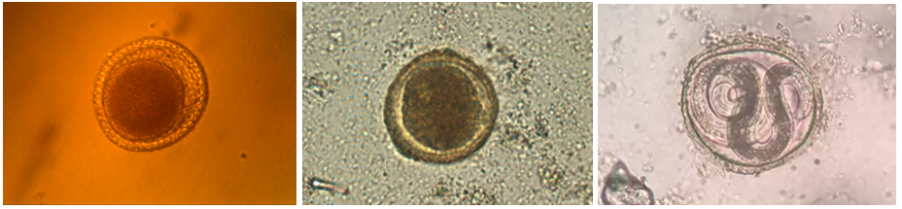

Рисунок 1 – Яйца Toxocara spp. - размер 66-85 х 64-78 мкм, форма почти круглая симметричная, цвет коричневый разных оттенков, оболочка мелкобугристая опалесцирующая, внутри оплодотворенного яйца содержится бластомер, морула или личинка, внутри неоплодотворенного яйца содержится зародышевая масса.

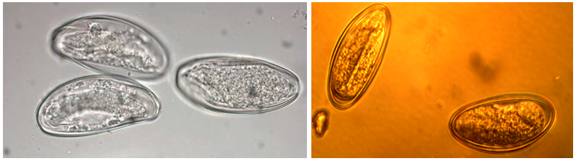

Рисунок 2 – Яйца Enterobius vermicularis - размер 50-60 х 20-32 мкм, форма неправильного овала асимметричная, одна сторона яйца скошена/уплощена (D-форма), цвет прозрачный, оболочка гладкая, внутри яйца содержится вдвое сложенная личинка или зародышевая масса.

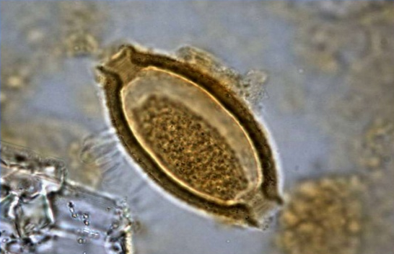

Рисунок 3 – Яйцо Trichocephalus trichiurus - размер 50-54 х 23-26 мкм, форма в виде лимона или бочонка, симметричная, на полюсах яйца имеются светлые пробочки, цвет яйца желтовато-коричневый, оболочка гладкая толстая, внутри оплодотворенного яйца содержится личинка или зародышевая масса.

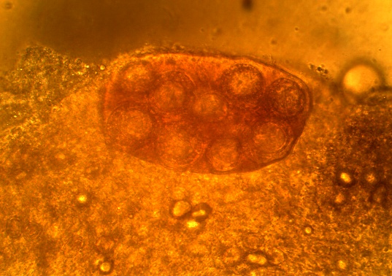

Рисунок 4 – Кокон (капсула) с яйцами Dipylidium caninum – размер коконов зависит от количества яиц и достигает 200 мкм, форма коконов овальная угловатая, цвет серо-коричневый, оболочка грубая, размер яйца 26-50 мкм, форма округлая, оболочка гладкая, цвет светлый с красноватым оттенком, внутри каждого яйца содержится онкосфера размером 25-36 мкм, внутри онкосферы видны 3 пары крючьев.

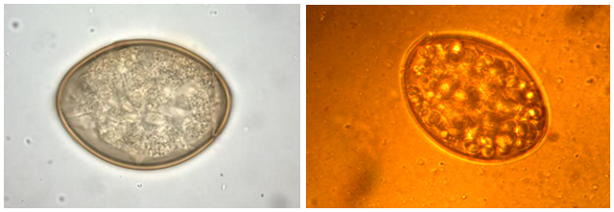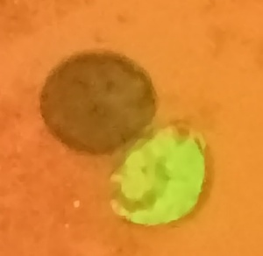

Рисунок 5 – Яйца Diphyllobotrium (Dibothriocephalus) spp. - размер 68-75 х 45-50 мкм, форма широкоовальная симметричная, цвет серовато-желтый, оболочка гладкая двухконтурная, на одном полюсе яйца находится плотно прилегающая крышечка, на противоположном полюсе небольшой бугорок, несколько сдвинутый с продольной оси, выступы оболочки перед крышечкой невыражены, внутри яйца содержится большое количество крупнозернистых желточных клеток. При окраске акридиновым оранжевым нежизнеспособные яйца приобретают горяще-зеленое окрашивание.

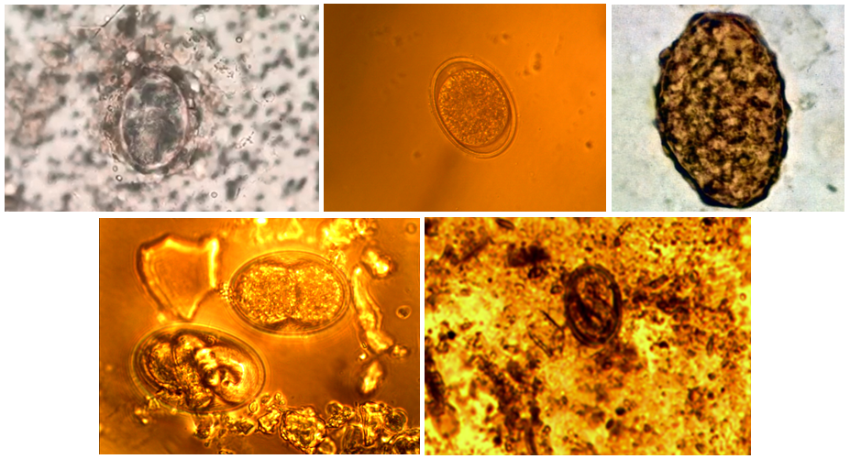

Рисунок 6 – Яйца Ascaris spp – могут быть оплодотворенными и неоплодотворенными:
у оплодотворенных яиц размер 50-70 х 40-50 мкм, форма овальная симметричная, оболочка толстая многослойная, наружная белковая оболочка крупнобугристая желто-коричневого
цвета, внутри оплодотворенного яйца содержится шаровидный бластомер, морула или личинка. У неоплодотворенных яиц размер 50-106 х 40-60 мкм, форма вытянутая неправильная или угловатая, может быть уплощена на полюсах, оболочка тонкая мелкобугристая, внутри неоплодотворенное яйцо заполнено крупными полигональными желточными клетками.

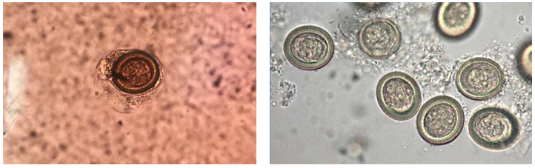

Рисунок 7 – Онкосферы тениид - размер 28-44 х 28-38 мкм, форма почти круглая симметричная, цвет желтовато-коричневый разных оттенков, оболочка толстая двухконтурная с радиальной исчерченностью, внутри онкосферы содержится зародыш с 3 парами крючьев.

.
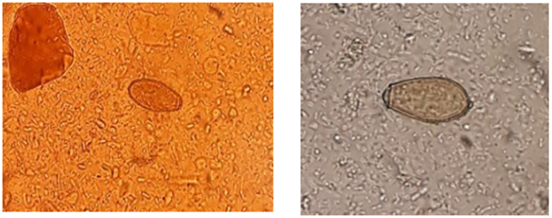

Рисунок 8 – Яйца Clonorchis sinensis - размер 27-35 х 12-19 мкм, форма грушевидная почти симметричная, разница в радиусе полюсов значительная, на узком полюсе расположена крышечка, на широком – бугорок, цвет яйца коричневатый с красноватым оттенком, оболочка толстая, выступы оболочки перед крышечкой хорошо выражены, внутри яйца содержится зародышевая масса.

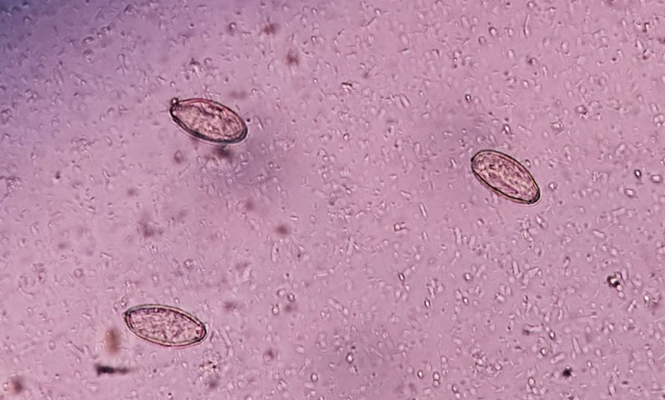

Рисунок 9 – Яйца Opisthorhis felineus - размер 23-34 х 11-19 мкм, форма семечковидная асимметричная, есть разница в радиусе полюсов, на узком полюсе расположена крышечка, на противоположном утолщение оболочки и бугорок, цвет яиц бледно-желтый, оболочка тонкая гладкая нежная двухконтурная, внутри яйца содержится мелкозернистая зародышевая масса.

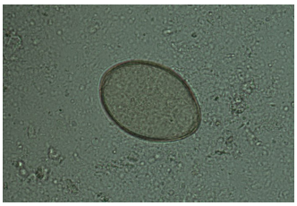

Рисунок 10 – Яйца Nanophyetus schikhobalowi - размер 62-72 х 43-48 мкм, форма овальная симметричная, на одном полюсе расположена крышечка, на противоположном – бугорок, цвет яиц светло-коричневый с золотистым отливом, оболочка гладкая, внутри яйца содержится зародышевые клетки.

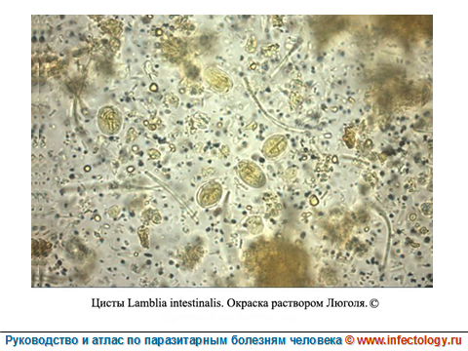

Рисунок 11 – Цисты Lamblia intestinalis, размер в среднем 8 х 12 мкм. Овальная форма. Внутри зрелой цисты содержится 2 или 4 ядра и свернутый жгутиковый аппарат (окраска раствором Люголя)

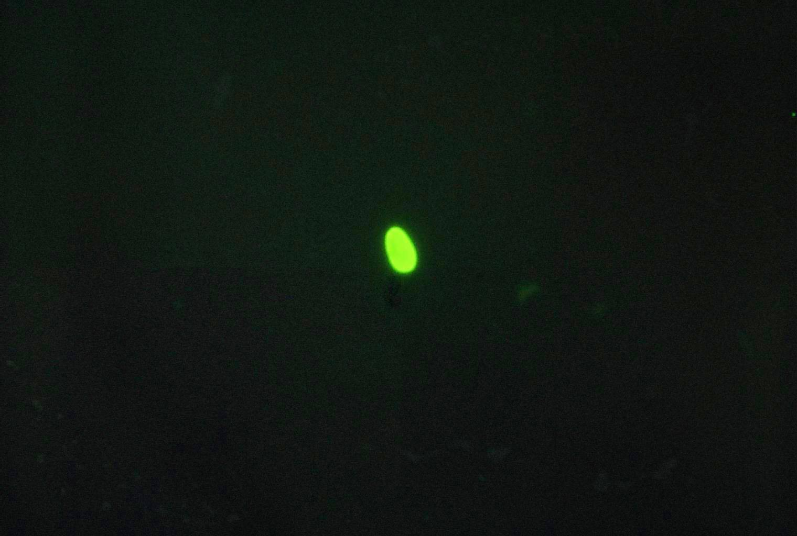

Рисунок 12 – Цисты Lamblia intestinalis окрашенные иммунореагентом Giardi-a-Glo с флуоресцентной меткой

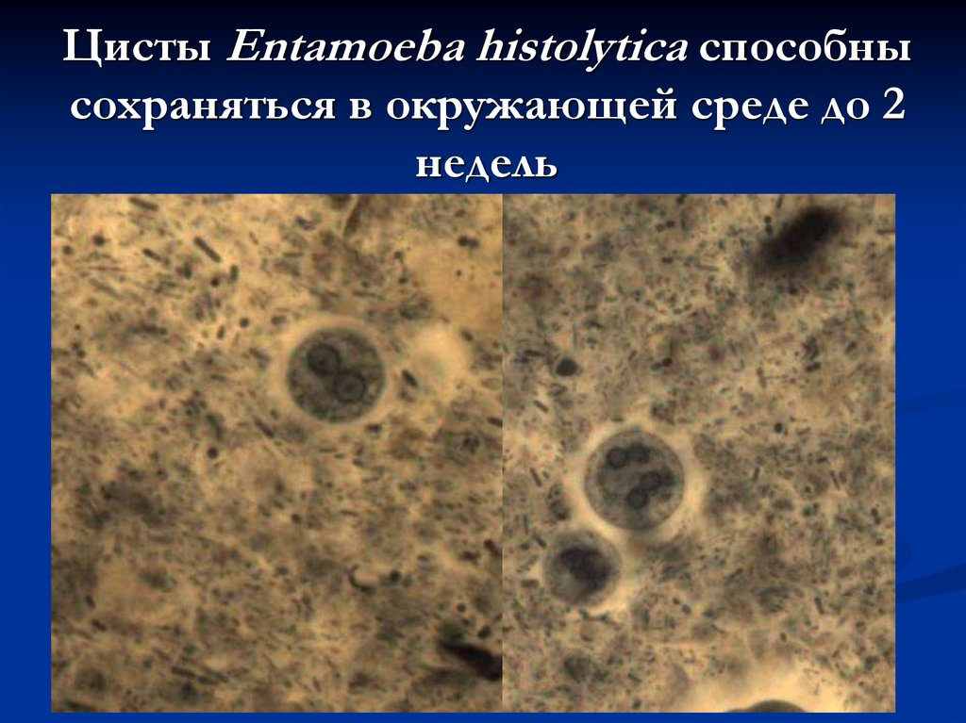

Рисунок 13 – Цисты Entamoeba histolytica, размер 8 х 15мкм, округлая форма, покрыты плотной прозрачной оболочкой. Внутри зрелой цисты содержится 4 ядра в виде колечек

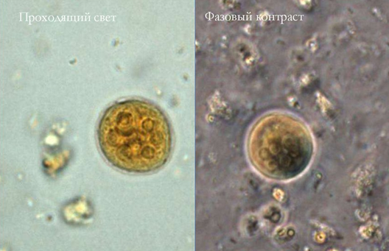

Рисунок 14 – Цисты Entamoeba coli, размер около 18 мкм, округлая форма, покрыты плотной, резко очерченной оболочкой. Содержат 8 ядер

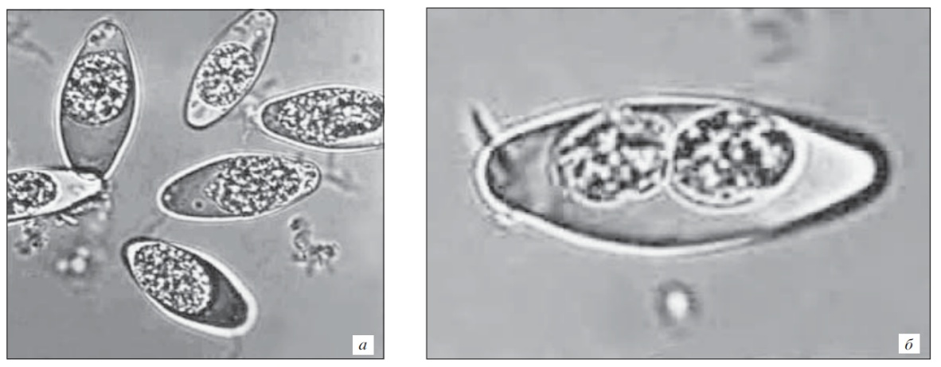

Рисунок 15 – Ооцисты Isospora belli, размер 20-33 х 10-16 мкм, форма продолговатая эллипсовидная, сужена на одном или двух полюсах, оболочка гладкая тонкая, цвет ооцист бесцветный, внутри ооцисты содержат шарообразную зиготу, которая по мере развития во внешней среде превращается в два споробласта, а далее в две спороцисты, содержащие спорозойты в форме запятых.

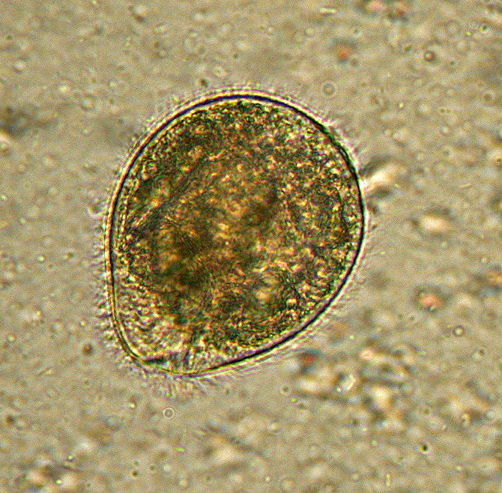
Рисунок 16 – Balantidium coli — размеры клетки в вегетативной форме достигают 50—80×35—60 мкм, а диаметр цисты достигает порядка 50 мкм. Клетки Balantidium coli самый крупный из кишечных простейших: характеризуются яйцевидной формой, их поверхность покрывает пелликула, усеянная большим количеством продольных рядов короткиx ресничек, которые являются органоидами движения.

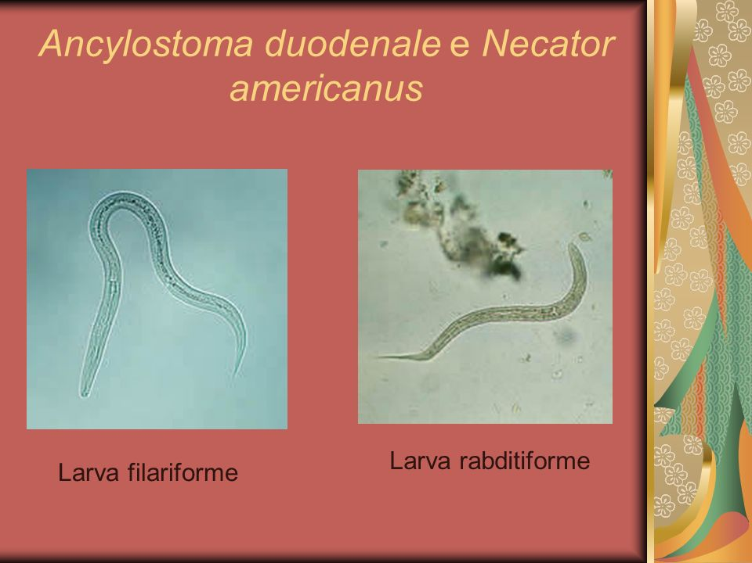  Рисунок 17 – Филяриевидная личинка анкилостомиды размером 0,6 – 0,7 мм, имеет цилиндрический пищевод и чехлик (кутикула, которая не была сброшена при линьке) | 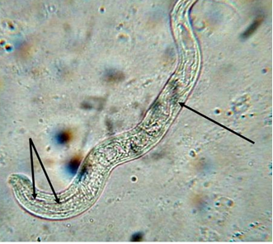  Рисунок 18 – Филяриевидная личинка  Угрицы кишечной (Strongyloides stercoralis)  размером 500 х 14 – 20 мкм. Имеет пищевод,  занимающий 1/2 тела без расширений,  хвостовой конец расщеплен

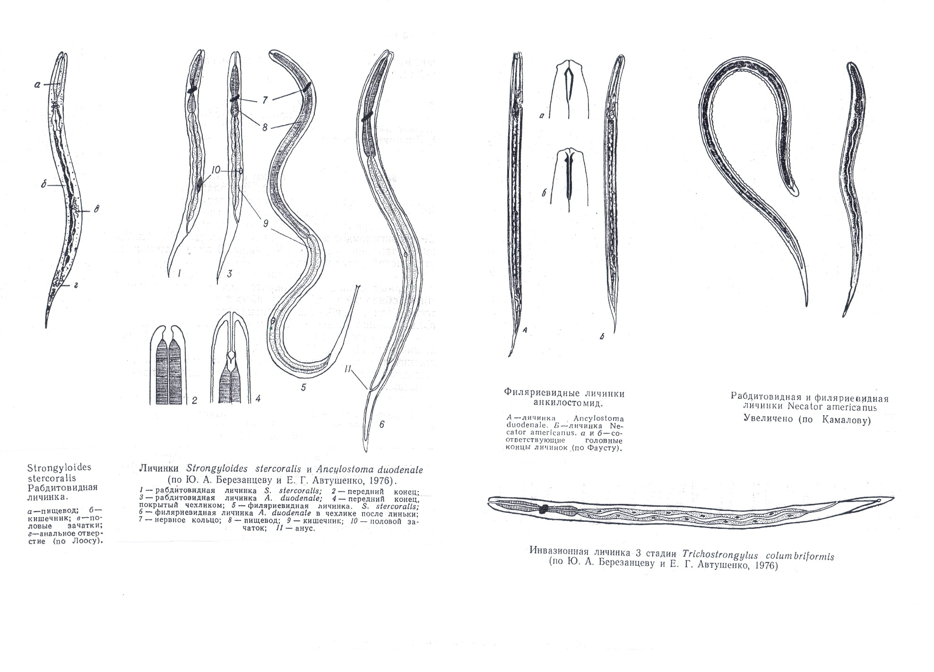
Рисунок 19 – Основные структурные особенности личинок паразитических нематод

Дифференциальная диагностика филяриевидных личинок
A. duodenale, N. americanus, S. stercorals, Trichostrongylus sp.

Личинки | Размеры | Характерные признаки
A. duodenale | Длина тела около 660 мкм,  чехлика –720 мкм | Исчерченность чехлика менее выражена, ротовой выступ менее заметен, передний конец тела (но не чехлика) тупой, диаметр кишечной трубки меньше, чем бульбус пищевода, хвостовой конец тупой
N. americanus | Длина тела около 590 мкм,  чехлика –660 мкм | Чехлик заметно исчерчен, особенно в хвостовой части тела, ротовой выступ кажется темным, передний конец тела (но не чехлика) закруглен подобно узкому концу куриного яйца, передняя часть кишечной трубки такого диаметра, как бульбус пищевода, хвостовой конец резко заострен
S. stercoralis | Длина тела около 500 мкм | Личинка без чехлика, пищевод составляет около половины длины тела, хвост тупой или разветвленный
Trichostrongylus sp. | Длина тела около 750 мкм | Просвет кишечника не прямой, а зигзагообразный, хвостовой конец закруглен и имеет форму кнопки

Приложение 5
к МУК 4.2. -25
(рекомендуемое)

Способы приготовления растворов реактивов и буферов для ПЦР

- Раствор 1М ТРИС – HCl (рН 7,5). В мерной колбе на 100 мл растворяют 12,11 г трис(гидроксиметил)аминометана (молекулярный вес 121,0) в 80,0 мл дистиллированной воды, доводят рН до 7,5 концентрированной соляной кислотой, затем добавляют дистиллированную воду до конечного объема раствора 100,0 мл и перемешивают. Хранят при температуре плюс 2 – 8 °С не более года.
- Раствор 5М NaCl. Растворяют 29,22 г натрия хлористого (молекулярный вес 58,5) в 100,0 мл дистиллированной воды, перемешивают. Хранят в колбе с притертой пробкой при комнатной температуре (плюс 15 – 20°С) до 1 года.
- Раствор 30% натрия гидроокиси (NaOH). Растворяют 3,0 г натрия гидроокиси (молекулярный вес 40,0) в 7,0 мл дистиллированной воды. Хранят в стеклянном сосуде с притертой пробкой при комнатной температуре (плюс 15 – 20°С) не более 6 месяцев.
- Раствор 0,5М ЭДТА (рН 8,0). В мерной колбе на 100 мл растворяют 18,62 г этилендиаминтетрауксусной кислоты (молекулярный вес 372,2) в 80,0 мл дистиллированной воды. Доводят pH до 8,0 раствором 30% NaOH, затем добавляют дистиллированную воду до конечного объема раствора 100,0 мл и перемешивают. Хранят в колбе с притертой пробкой при комнатной температуре (плюс 15 – 20°С) до 1 года.
- Раствор 7,5 М ацетата аммония (CH₃COONH₄). Для приготовления 7,5М раствора ацетата аммония (CH₃COONH₄) следует в мерной колбе растворить 57,81г ацетата аммония в дистиллированной воде до конечного объема 100,0 мл. Хранить плотно закрытым в защищенном от света месте при температуре плюс 2 – 8 °С не более года.
- Раствор хлороформа, насыщенного водой. Смешивают 100,0 мл хлороформа с 20,0 мл деионизированной воды и оставляют на 24 ч для насыщения. Срок хранения при температуре плюс 4 – 5 °С не более 6 месяцев.
- Раствор лизирующего буфера (2%-го «ЦТАБ»). Растворяют 0,5 г гексадецилтриметиламмония бромида в 10,0 мл деионизированной воды (при плохом растворении подогреть на водяной бане), добавляют 2,5 мл 1М Трис - HCl, 7,0 мл 5М NaCl, 1,0 мл 0,5М ЭДТА, доводят объем раствора деионизированной водой до 25,0 мл и перемешивают. Срок хранения при температуре плюс 4 – 5 °С не более 6 месяцев, допустимо образование осадка.
- Раствор ТЕ буфера. К 9,78 мл дистиллированной воды добавить 200 мкл 1М трис-HCl pH 7,5 и 20,0 мкл 0,5М ЭДТА и тщательно перемешать. Хранить при температуре плюс 2 – 8 °С не более года.

9. Раствор 2%-го раствора агарозного геля. Определяют нужный объем геля исходя из инструкции производителя форезного прибора. Взвешивают агарозу из расчета 2 г агарозы на 100 мл буфера ТБЕ. Нагревают агарозу вместе с буфером до полного расплавления (в микроволновой печи или на водяной бане). Нагревание проводят с осторожностью, опасность перегретых жидкостей. Остужают растворенный гель до плюс 56 ^{о}С (учитывать указания производителя электрофорезного прибора). Добавляют в гель раствор бромистого этидия до концентрации 0,2 – 0,5 мкг/мл (2 – 5 мкл на 100 мл раствора геля) и перемешивают. Гель заливают в собранную заливочную кассету с установленными гребенками. После застывания геля (гель становится слегка мутным и плотным) удаляют гребенки. Допускается хранение готового геля в 1х буфере для электрофореза в холодильнике при температуре плюс 4 – 5 °С не более 2-х суток.

Приложение 6
к МУК 4.2. -25
(рекомендуемое)

Поправочные коэффициенты для определения истинной обсемененности почв яйцами аскарид и власоглавов
Тип почвы | Яйца геогельминтов
Тип почвы | аскарид | власоглавов
Дерново-подзолистая (супесь) | 1,23 | 1,43
Дерново-подзолистая (суглинок) | 1,45 | 1,50
Торфяно-глоевые | 1,84 | 2,40
Чернозем обыкновенный | 1,60 | 1,85
Чернозем типичный | 1,70 | 2,30
Чернозем выщелоченный | 1,43 | 2,10
Чернозем каштановый (супесь) | 1,28 | 1,95
Чернозем каштановый (суглинок) | 1,64 | 2,15
Аллювиально-лугово-лесная | 1,37 | 1,65
Сероземы | 1,39 | 1,60
Черноземная лесная коричневая | 1,49 | 1,71
Горная лесная бурая | 1,54 | 1,72
Желтоземы | 1,79 | 1,94

БИБЛИОГРАФИЧЕСКИЕ ССЫЛКИ

- Федеральный закон от 30.03.1999 № 52-ФЗ «О санитарно-эпидемиологическом благополучии населения».
- Федеральный закон от 26 июня 2008 г. «Об обеспечении единства измерений» № 102-ФЗ
- Федеральный закон от 10 января 2002 г. «Об охране окружающей среды» N9 7-ФЗ
- СанПиН 3.3686-21 «Санитарно-эпидемиологические требования по профилактике инфекционных болезней».
- СанПиН 2.1.3684-21 «Санитарно-эпидемиологические требования к содержанию территорий городских и сельских поселений, к водным объектам, питьевой воде и питьевому водоснабжению, атмосферному воздуху, почвам, жилым помещениям, эксплуатации производственных, общественных помещений, организации и проведению санитарно-противоэпидемических (профилактических) мероприятий».
- СанПиН 1.2.3685-21 «Гигиенические нормативы и требования к обеспечению безопасности и (или) безвредности для человека факторов среды обитания».
- МУК 4.2.1884-04 «Санитарно-микробиологический и санитарно-паразитологический анализ воды поверхностных водных объектов».
- МУК 4.2.2959-11 «Методы санитарно-микробиологического и санитарно-паразитологического анализа прибрежных вод морей в местах водопользования населения».
- МУК 4.2.2314-08 «Методы санитарно-паразитологического анализа воды».
- МР по использованию прозрачных аналитических трековых мембран для санитарно-паразитологических исследований воды, п.3.
- ГОСТ 17.4.4.02 «Охрана природы. Почвы. Методы отбора и подготовки проб для химического, бактериологического, гельминтологического анализа».
- ГОСТ Р 56226 «Ресурсосбережение. Осадки сточных вод. Методы отбора и подготовки проб».
- ГОСТ ISO/IЕС 17025 «Общие требования к компетентности испытательных и калибровочных лабораторий».
- ГОСТ Р 70152 «Качество воды. Методы внутреннего лабораторного контроля качества проведения микробиологических и паразитологических исследований».
- ГОСТ Р 57175 «Требования к качеству и безопасности ПЦР-наборов, проведению исследований и испытаний с использованием метода ПЦР при идентификации целевых таксонов микрофлоры, растений и генетически модифицированных организмов».
- ГОСТ Р 56919 «Организация испытаний ПЦР-наборов, используемых для идентификации целевых таксонов микрофлоры, растений и генетически модифицированных организмов. Требования к качеству, безопасности, транспортированию и хранению».
- ГОСТ Р 58973 «Оценка соответствия. Правила к оформлению протоколов испытаний».
- ГОСТ Р 70151 «Качество воды. Отбор проб для проведения паразитологических исследований».
- ГОСТ Р 71327 «Качество воды. Методы определения санитарно-микробиологических и санитарно-паразитологических показателей при оценке воды поверхностных водных объектов и сточных вод».
- ГОСТ 30813 «Вода и водоподготовка. Термины и определения».
- ТР ЕАЭС 044/2017 «О безопасности упакованной питьевой воды, включая природную минеральную воду»

Глава XLIII СанПиН 3.3686-21 «Санитарно-эпидемиологические требования по профилактике инфекционных болезней», утвержденных постановлением Главного государственного санитарного врача Российской Федерации от 28.01.2021 № 4 (зарегистрировано Минюстом России 15.02.2021, регистрационный № 62500), с изменениями, внесенными постановлениями Главного государственного санитарного врача Российской Федерации от 11.02.2022 № 5 (зарегистрировано Минюстом России 01.03.2022, регистрационный № 67587); от 25.05.2022 № 16 (зарегистрировано Минюстом России 21.06.2022, регистрационный № 68934) (далее – СанПиН 3.3686-21); Глава V,VI,VII СанПиН 2.1.3684-21 «Санитарно-эпидемиологические требования к содержанию территорий городских и сельских поселений, к водным объектам, питьевой воде и питьевому водоснабжению, атмосферному воздуху, почвам, жилым помещениям, эксплуатации производственных, общественных помещений, организации и проведению санитарно-противоэпидемических (профилактических) мероприятий», утвержденных постановлением Главного государственного санитарного врача Российской Федерации от 28.01.2021 г. № 3 (зарегистрировано Минюстом России 29.01.2021 г., регистрационный №62297) (далее – СанПиН 2.1.3684-21); Глава III СанПиН 1.2.3685–21 «Гигиенические нормативы и требования к обеспечению безопасности и (или) безвредности для человека факторов среды обитания», утвержденных постановлением Главного государственного санитарного врача Российской Федерации от 28.01.2021 № 2 (зарегистрировано Минюстом России 29.01.2021 г., регистрационный № 62296) (далее – СанПиН 1.2.3685–21).
МУК 4.2.3964-23 «Методы лабораторных исследований объектов окружающей среды и биологического материала человека на наличие ооцист криптоспоридий», утвержденные Руководителем Федеральной службы по надзору в сфере защиты прав потребителей и благополучия человека, Главным государственным санитарным врачом Российской Федерации 01.12.2023 г. (далее МУК 4.2. 3964-23); МУК 4.2.3016-12 «Санитарно-паразитологические исследования плодоовощной, плодово-ягодной и растительной продукции», утвержденные Руководителем Федеральной службы по надзору в сфере защиты прав потребителей и благополучия человека, Главным государственным санитарным врачом Российской Федерации 12.05.2012 г; МУК 4.2.2959-11 «Методы санитарно-микробиологического и санитарно-паразитологического анализа прибрежных вод морей в местах водопользования населения» утвержденные Руководителем Федеральной службой по надзору в сфере защиты прав потребителей и благополучия человека, Главным государственным санитарным врачом Российской Федерации 29.07.2011 г.; МУК 4.2.1884-04 «Санитарно-микробиологический и санитарно-паразитологический анализ воды поверхностных водных объектов», утвержденные Главным государственным санитарным врачом Российской Федерации, Первым заместителем Министра здравоохранения Российской Федерации 03.03.2004 г.; МУК 4.2.3691-21 «Изменения № 2 в МУК 4.2.1884-04 «Санитарно-микробиологический и санитарно-паразитологический анализ воды поверхностных водных объектов», утвержденные руководителем Федеральной службы по надзору в сфере защиты прав потребителей и благополучия человека, Главным государственным санитарным врачом Российской Федерации 01.03.2021 г.; МУК 4.2.3721-21 «Изменения № 3 в МУК 4.2.1884-04 «Санитарно-микробиологический и санитарно-паразитологический анализ воды поверхностных водных объектов», утвержденные руководителем Федеральной службы по надзору в сфере защиты прав потребителей и благополучия человека, Главным государственным санитарным врачом Российской Федерации 15.12.2021 г. (далее – МУК 4.2.1884-04), МУК 4.2.2314-08 «Методы санитарно-паразитологического анализа воды», утвержденные руководителем Федеральной службы по надзору в сфере защиты прав потребителей и благополучия человека, Главным государственным санитарным врачом Российской Федерации 18.01.2008 г., МУ 1.3.2569-09 «Организация работы лабораторий, использующих методы амплификации нуклеиновых кислот при работе с материалом, содержащим микроорганизмы I-IV групп патогенности», утвержденные руководителем Федеральной службы по надзору в сфере защиты прав потребителей и благополучия человека, Главным государственным санитарным врачом Российской Федерации 22.12 2009 г.
П. 3262, главы XLIII СанПиН 3.3686-21.
МУК 4.2. 3964-23.
Примечание. Оборудование, лабораторная посуда, материалы и реактивы приведены в приложении 1 к настоящим МУК, СанПиН 1.2.3685–21
Приложение 36 к СанПиН 3.3686–21, таблица 4.6, 6.17 главы IV СанПиН 1.2.3685–21.
Примечание. Указанные вес и масса (20 г и 200 г) проб является ориентировочными и не требует особой точности и использования при отборе проб почвы/песка и др. весов и других измерительных приборов, допускается незначительное превышение указанных объемов.
ГОСТ Р 70151 «Качество воды. Отбор проб для проведения паразитологических исследований», введенный приказом Федерального агентства по техническому регулированию и метрологии от 17 июня 2022 г. № 482-ст (далее – ГОСТ Р 70151).
Приложение 36 к СанПиН 3.3686–21; таблицы 3.5 – 3.8, 3.10 главы III СанПиН 1.2.3685–21.
Таблица 3.9. СанПиН 1.2.3685–21
ГОСТ Р 70151.
Приложение 36 к СанПиН 3.3686–21.
Примечание. Зонд-тампон в пробирке предназначен для взятия и хранения образцов биологического материала. Удобен для взятия смывов, в том числе санитарных.
Примечание. Методы исследований объектов окружающей среды на ооцисты криптоспоридий изложены в МУК 4.2.3964-23.
Приложение 36 к СанПиН 3.3686–21, таблица 4.6 к СанПиН 1.2.3685-21
Примечание. Допустимо применение пробирок центрифужных емкостью 80-100 мл, 250 мл, входящих в комплект центрифуги.
Примечание. Для промывки проб объектов внешней среды возможно использование водопроводной воды централизованного холодного водоснабжения (далее – чистая вода) или дистиллированной воды. Для песчаных и супесчаных почв – достаточно одной промывки, для глинистых, суглинистых, черноземных – от 2 до 5.
Примечание. Для обнаружения в почве яиц гельминтов, имеющих высокую плотность (яйца описторхов, клонорхов), могут быть использованы насыщенные растворы хлорида цинка, сульфата цинка или сульфата магния (приложение 3).
Примечание. Для обезжиривания, вымытые и высушенные стекла помещают в герметически закрытые емкости со смесью Никифорова (смесь в соотношении 1:1 этилового спирта 96% и эфира) или с 96° этиловым спиртом. Стекла должны подвергаться обезжириванию не менее суток.
Примечание. Допустимо применение пробирок центрифужных емкостью 80-100 мл, 250 мл, входящих в комплект центрифуги.
Примечание. Для промывки проб объектов внешней среды возможно использование водопроводной воды централизованного холодного водоснабжения (далее – чистая вода) или дистиллированной воды. Для песчаных и супесчаных почв – достаточно одной промывки, для глинистых, суглинистых, черноземных – от 2 до 5.
Примечание. Для обнаружения в почве яиц гельминтов, имеющих высокую плотность (яйца описторхов, клонорхов), могут быть использованы насыщенные растворы хлорида цинка, сульфата цинка или сульфата магния (приложение 3).
Примечание. Для микроскопирования препаратов возможно использование Комплексов цифрового анализа микропрепаратов с программным модулем по паразитологии (типа МЕКОС).
Таблицы 4.6, 6.17 главы IV СанПиН 1.2.3685–21.
Таблицы 4.6, 6.17 главы IV СанПиН 1.2.3685–21.
Примечание. В случае отсутствия яиц и личинок гельминтов, цист (ооцист) патогенных кишечных простейших результат выдают следующим образом: «Не обнаружено».
Примечание. Методы исследований объектов окружающей среды на ооцисты криптоспоридий изложены в МУК 4.2.3964-23.
Примечание. Исследования на цисты патогенных простейших методом Падченко (1992) осадков сточных вод и донных отложений представлены, как альтернативные, с возможностью выбора для лабораторий.
Табл. 3.7 – 3.10 СанПиН 1.2.3685–21, Приложение 36 к СанПиН 3.3686–21.
Приложение 36 к СанПиН 3.3686–21.
Примечание. Исследование на цисты (ооцисты) патогенных кишечных простейших методом Падченко (1992) сточных вод представлено, как альтернативное, с возможностью выбора для лабораторий.
Примечание. Фильтрование питьевой воды допускается без применения предфильтра только через АТМ с диаметром пор 2,5 мкм.
Примечание. При отсутствии прибора вакуумного фильтрования, снабженного двумя фриттами, размещенными одна под другой, вода фильтруется в отдельную емкость.
Примечание. При использовании прибора вакуумного фильтрования, снабженного двумя фриттами, размещенными одна под другой, также снять АТМ (2,5 мкм).
Примечание. При отсутствии ПВФ-35 или ПВФ-47 фильтровать воду допустимо с помощью ПВФ-142 с последующим разрезанием АТМ на полоски, соответствующим размеру предметного стекла для микроскопии.
Примечание. Рекомендуется одновременно проводить исследование не более 4 – 5 пробирок, т.к. при большем количестве исследований увеличивается время экспозиции, что может привести к кристаллизации флотационного раствора и высыханию капли.
Примечание: допускается использование устройств и материалов с аналогичными или лучшими техническими характеристиками все иммунореагенты и буферные растворы диагностического набора перед использованием необходимо довести до комнатной температуры (выдержать не менее 1 часа при комнатной температуре).
Примечание: для фиксации цист на слайде внести в каждое окно слайда по 45 мкл абсолютного метанола и высушить (примерно 30 мин). После фиксации метанолом интенсивность флуоресценции DAPI возрастает.
Примечание: Если окрашивание DAPI кажется слабым, время реакции может быть увеличено с 1 минуты до 4 минут.
Примечание: допускается более длительное время инкубации.
Примечание: меченые препараты, защищенные средой, хранятся в темноте при температуре плюс 5 (±3) °С в течение 6 месяцев. Замораживание не допускается.
Примечание: При отсутствии люминесцентного микроскопа возможно использование насадки для перевода оптического микроскопа в режим флуоресцентной микроскопии.
Примечание: Пример коммерческих наборов для выделения ДНК: РИБО-преп, ДНК-Сорб-С-М.
МУК 4.2.3145–13.
Примечание. Допускается использование средств измерений, вспомогательного оборудования и материалов с аналогичными или лучшими характеристиками; допускается использование реагентов, реактивов, расходных материалов, флюорогенных диагностических препаратов и тест-систем с аналогичными характеристиками, зарегистрированных и разрешенных к применению в установленном порядке.
Примечание. По аналогичному алгоритму осуществляют концентрирование пробы воды сульфатом меди (CuSO4 × 5H2O) или сульфатом алюминия (Al₂(SO₄)₃ × 18H₂O).
Руководство и атлас по паразитарным болезням человека, фотографии ФБУН «Ростовский НИИ микробиологии и паразитологии» Роспотребнадзора, ФБУН ««Хабаровский НИИ эпидемиологии и микробиологии» Роспотребнадзора. Увеличение 10 × 40, окраска нативная, раствором Люголя или раствором акридинового оранжевого.

